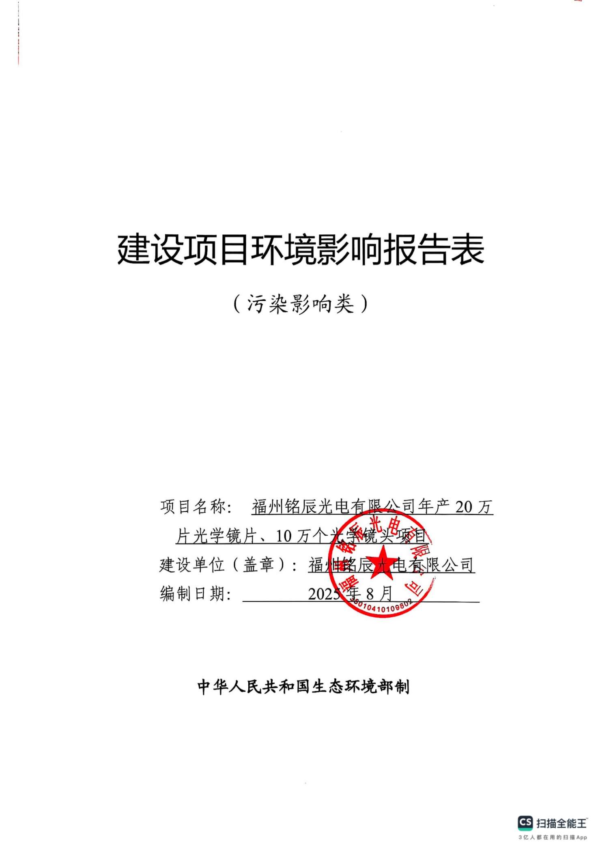

建设项目环境影响报告表
（污染影响类）

项目名称：福州铭辰光电有限公司年产20万片
光学镜片、10万个光学镜头项目
建设单位（盖章）：福州铭辰光电有限公司
编制日期： 2025年8月

中华人民共和国生态环境部制

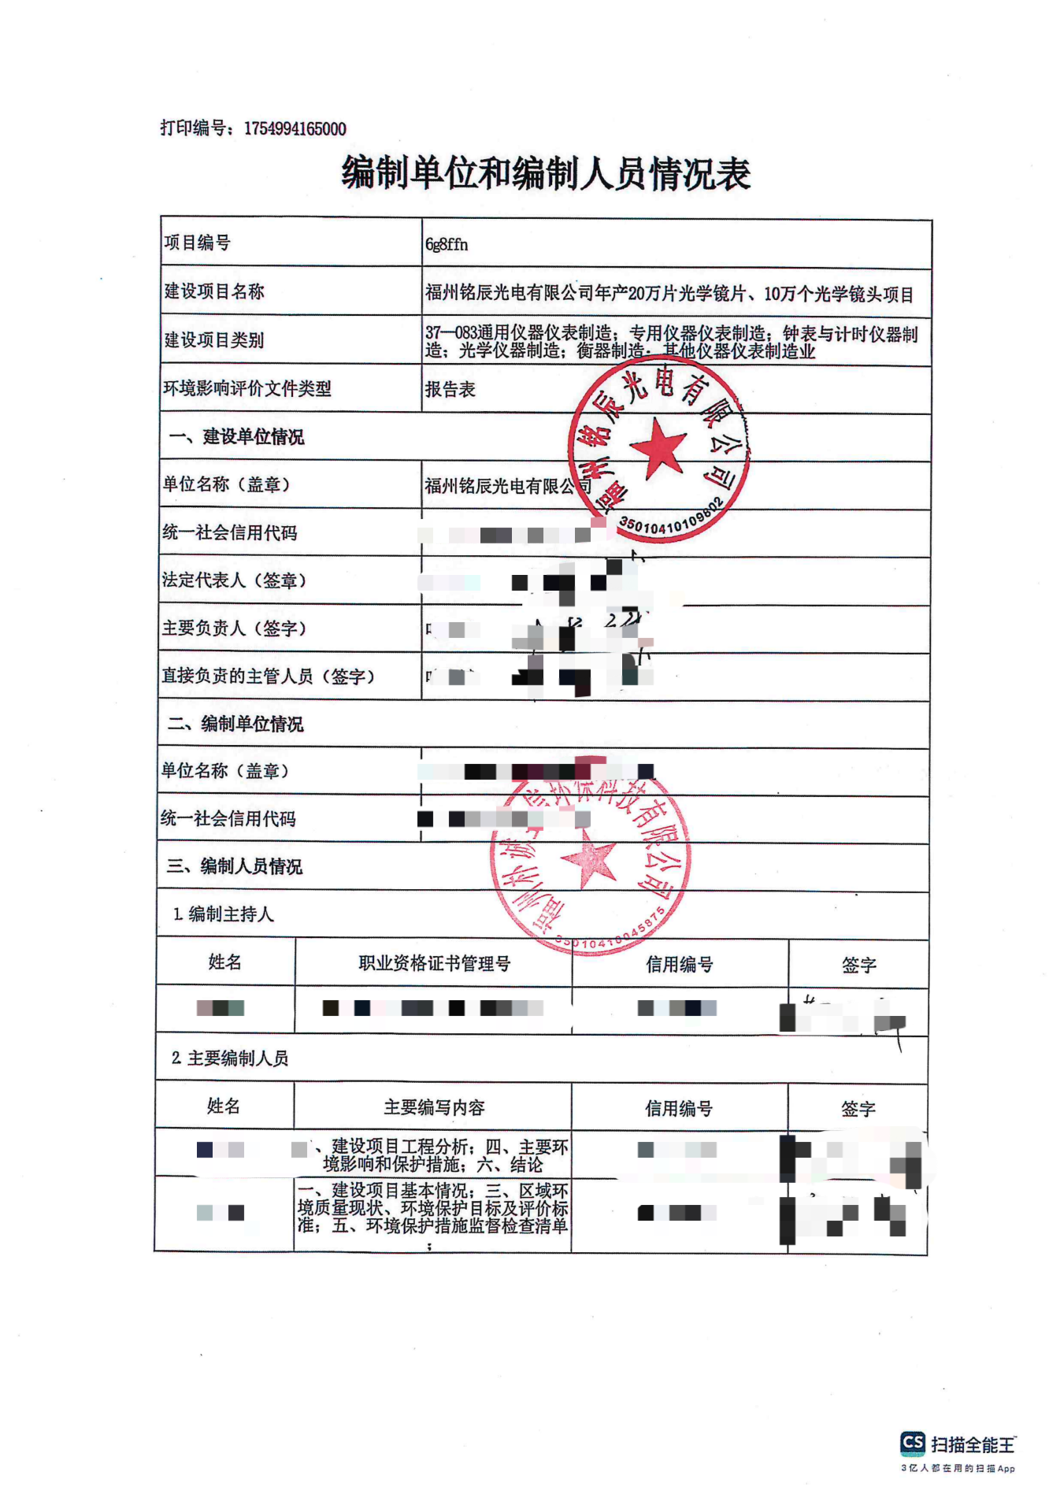
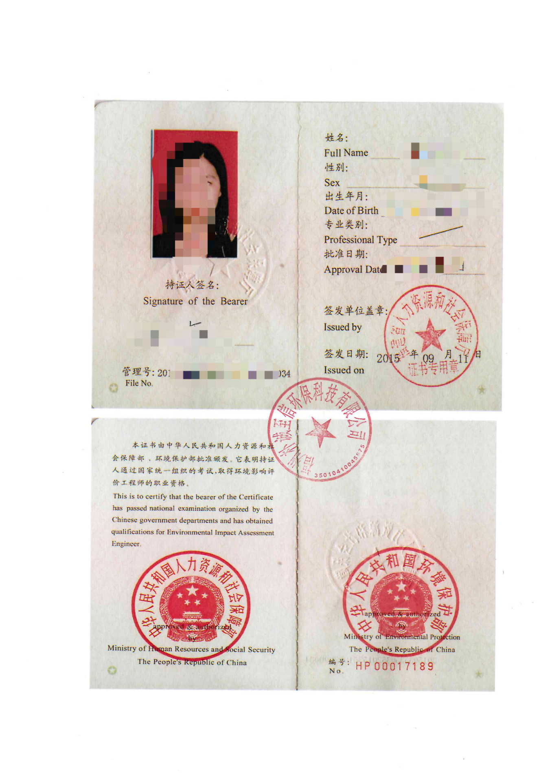
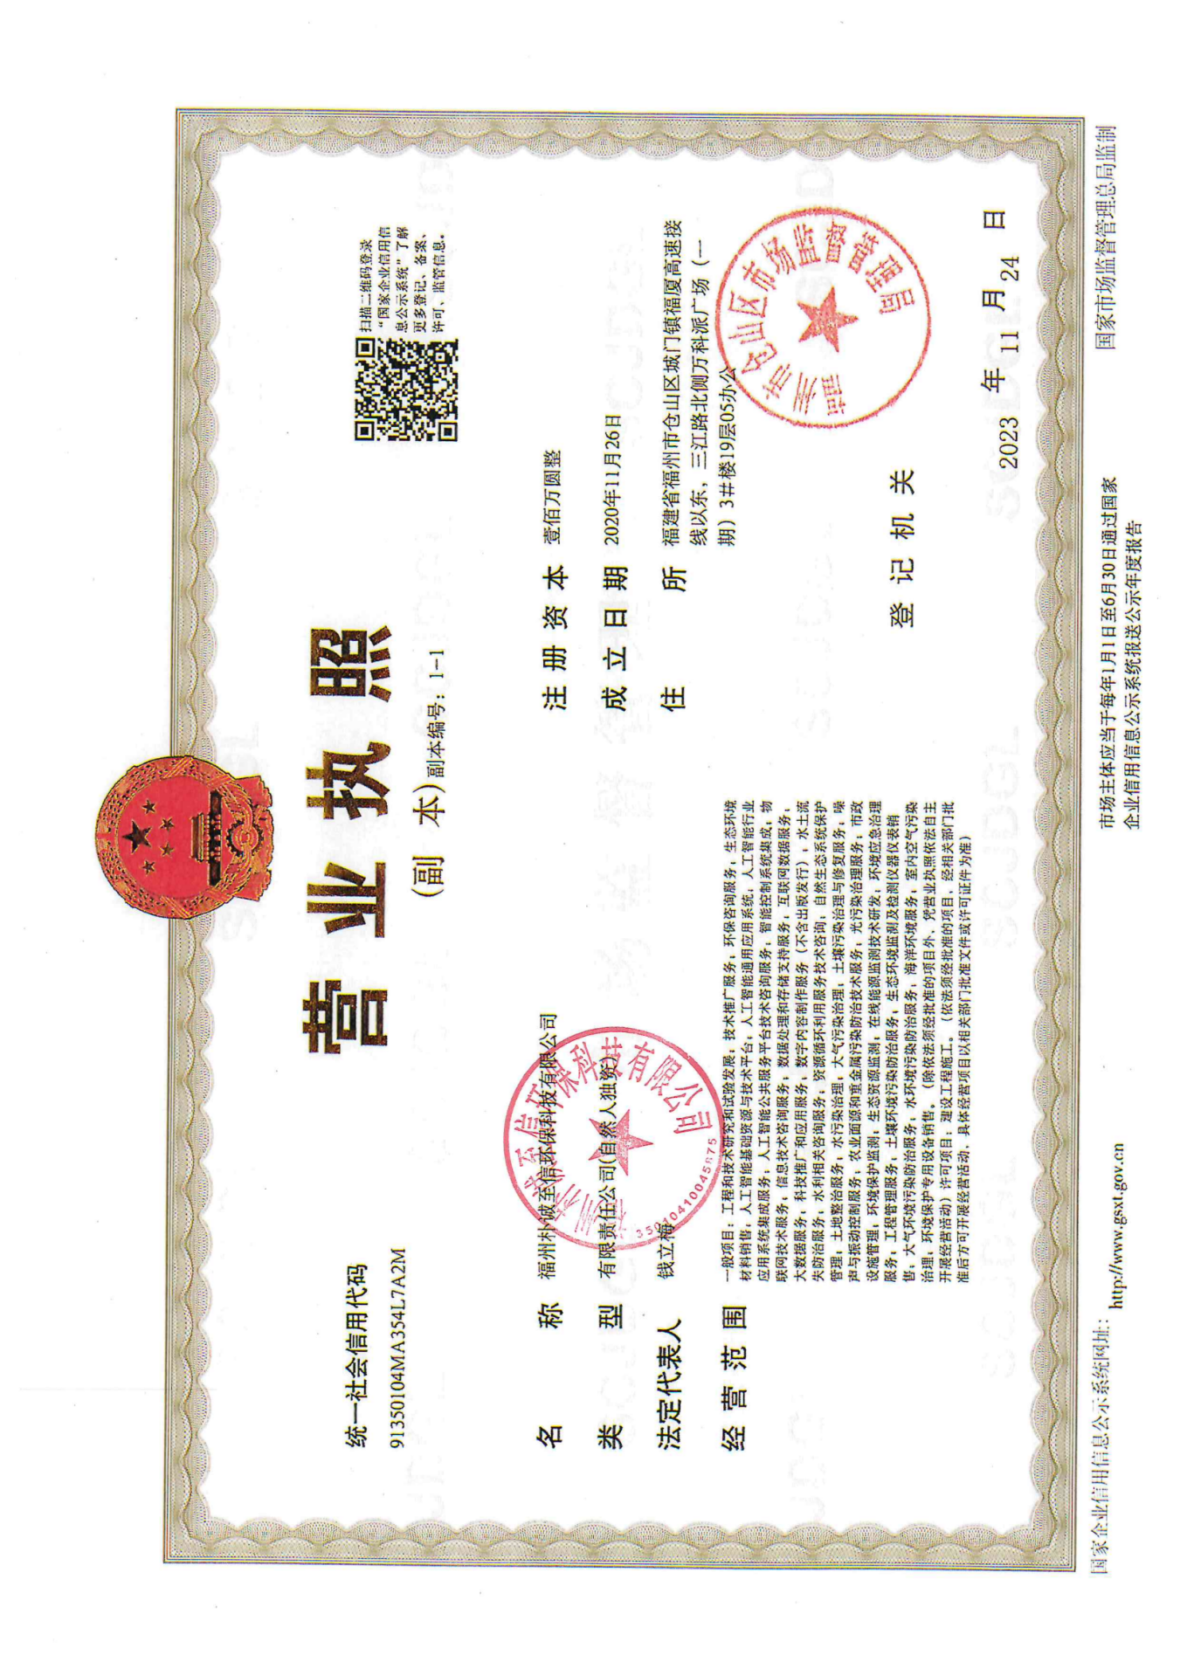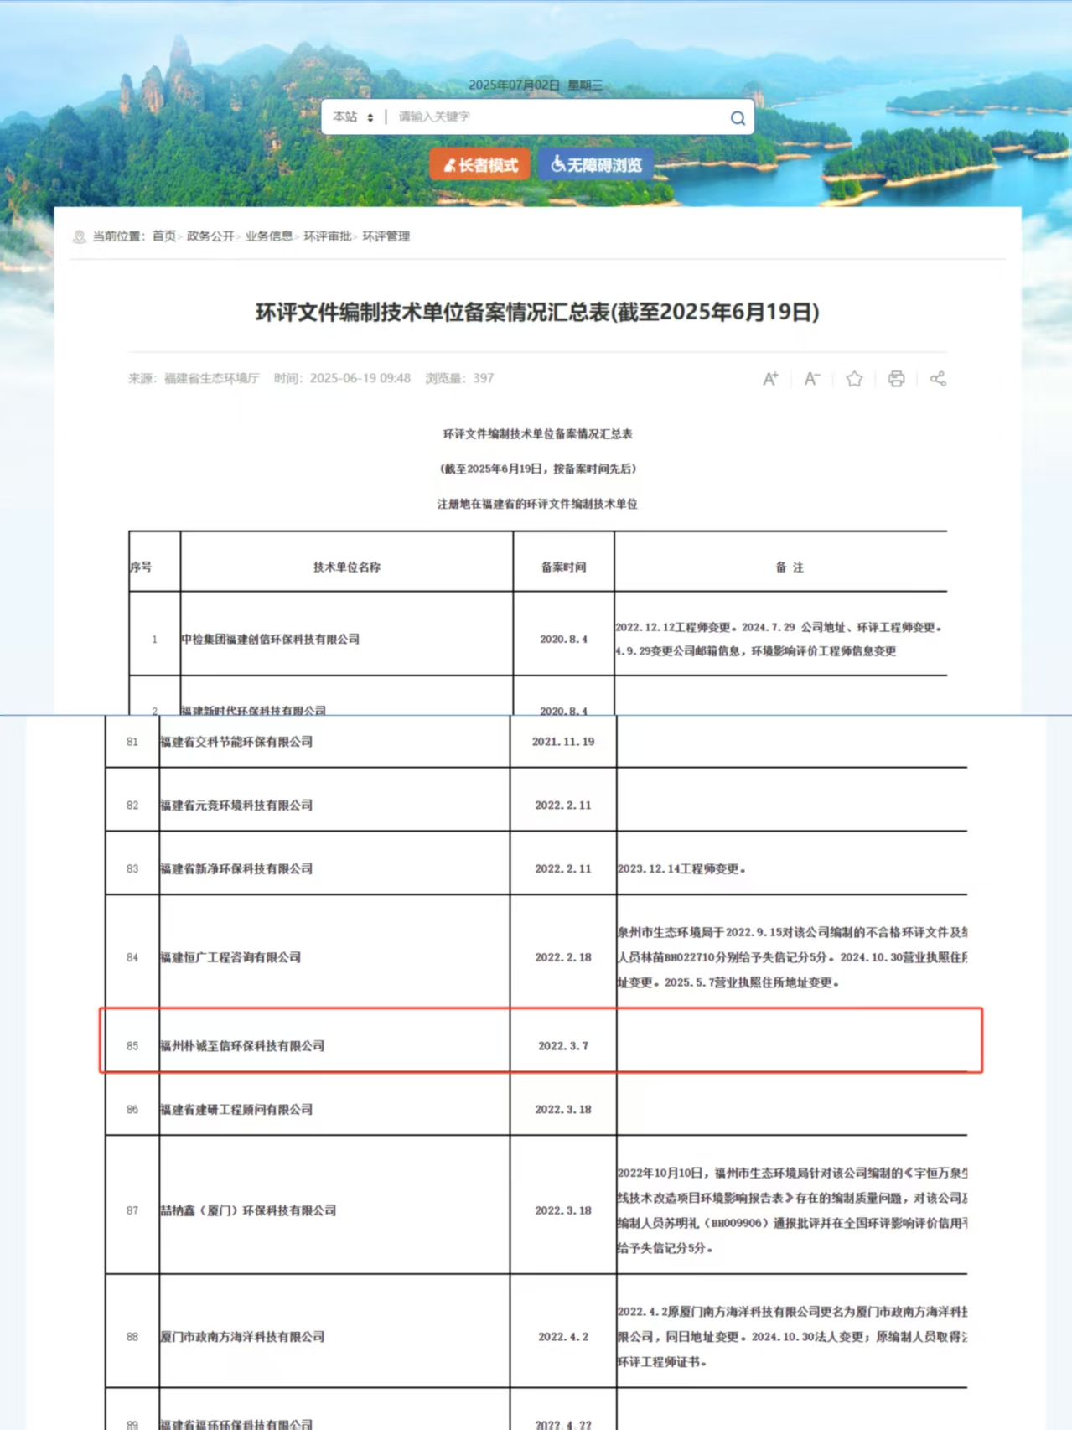
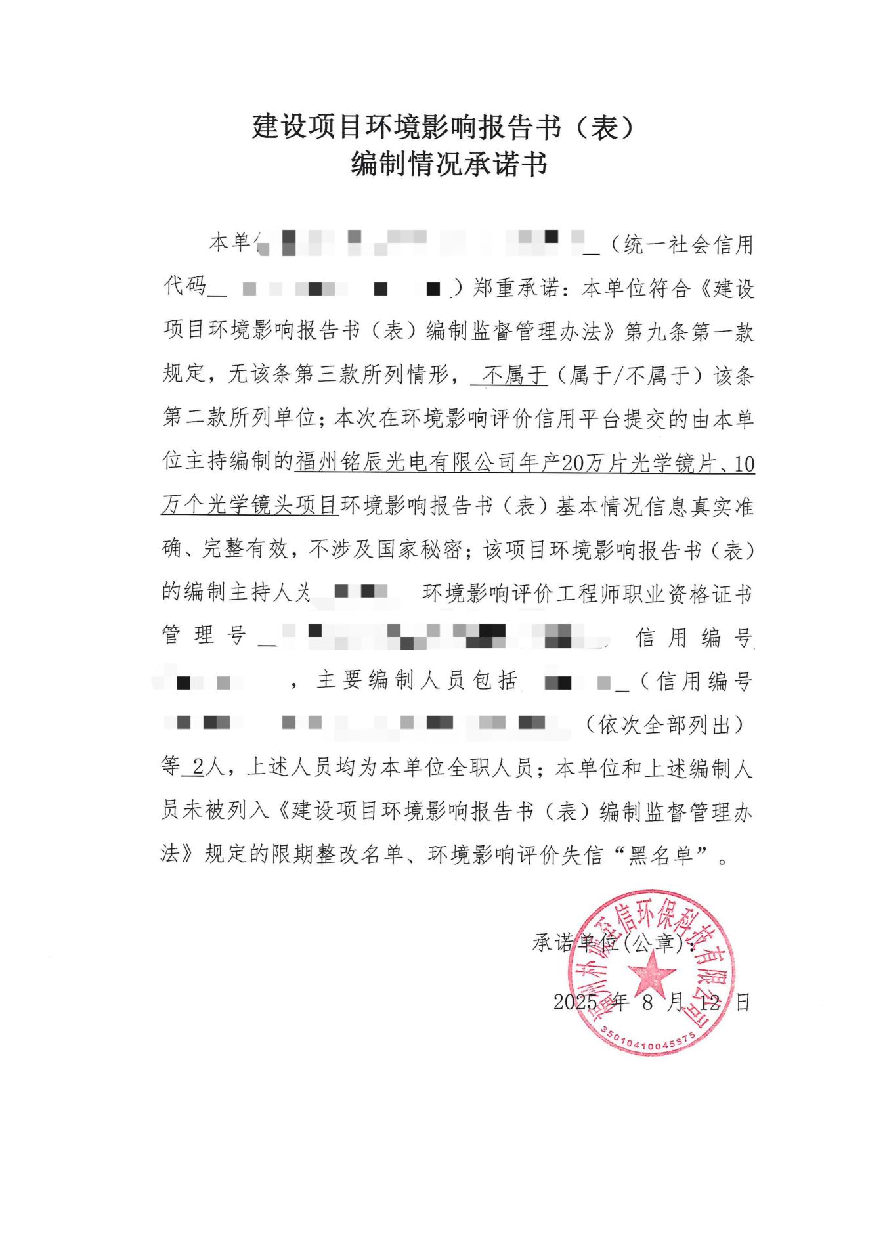
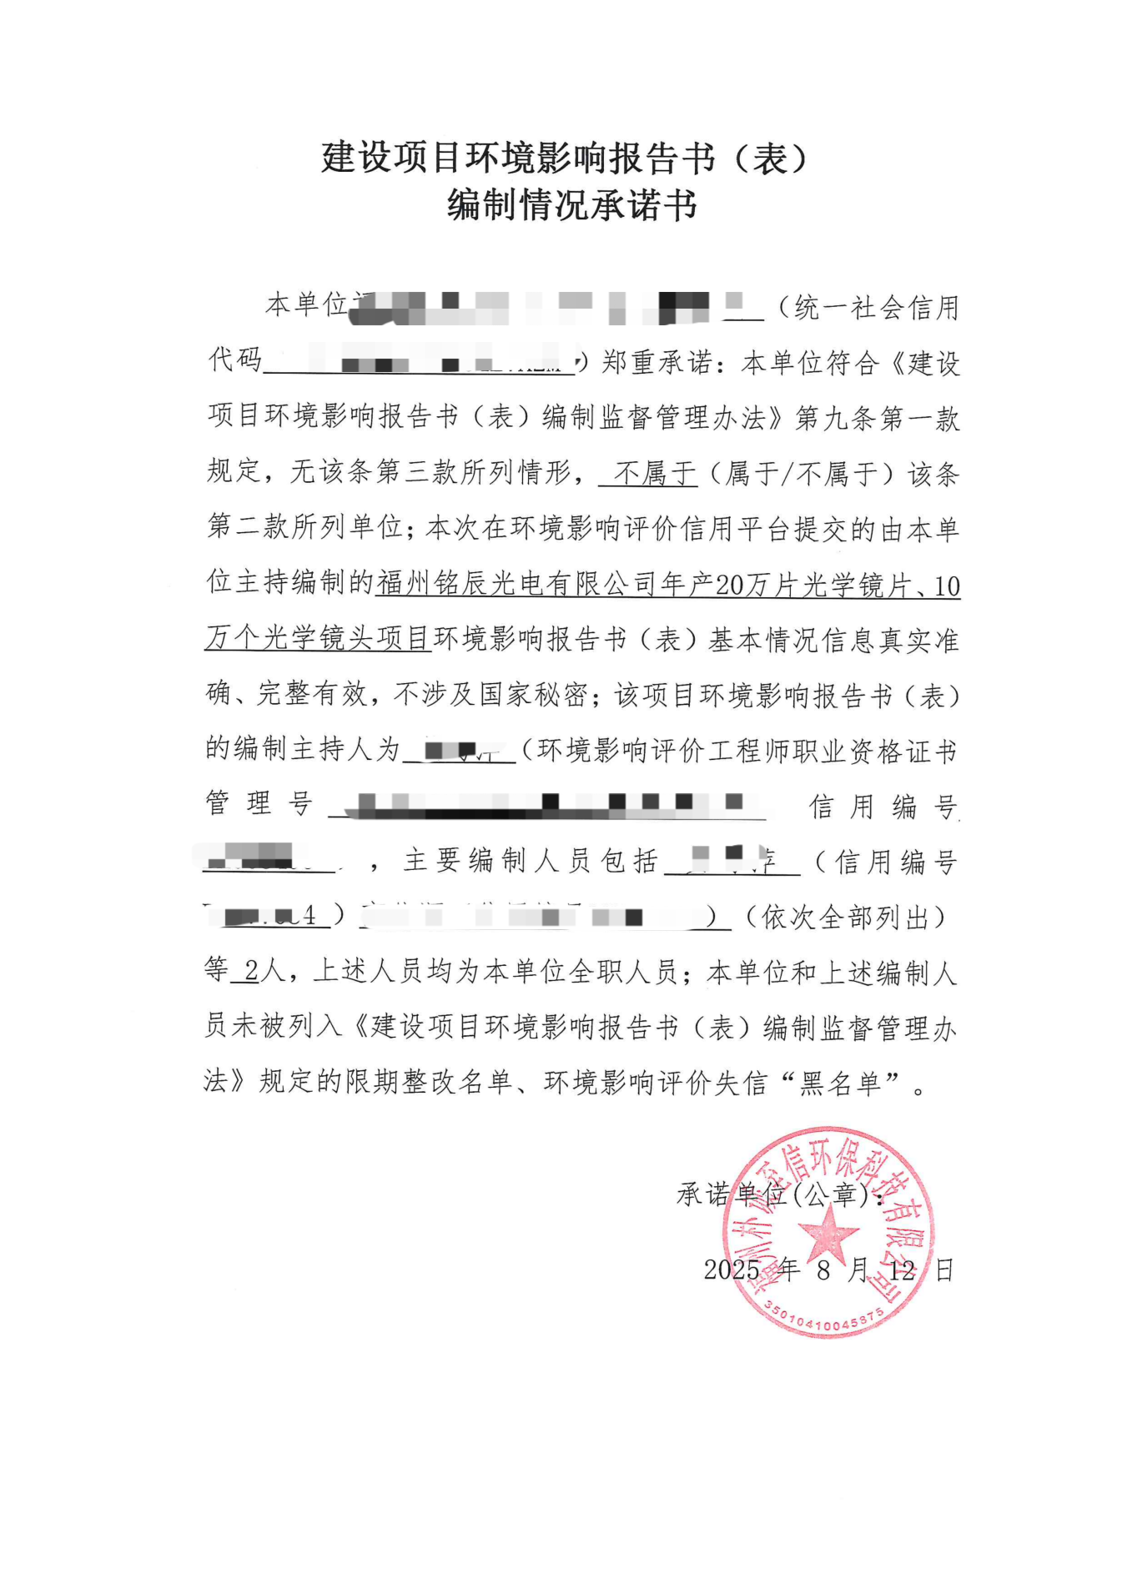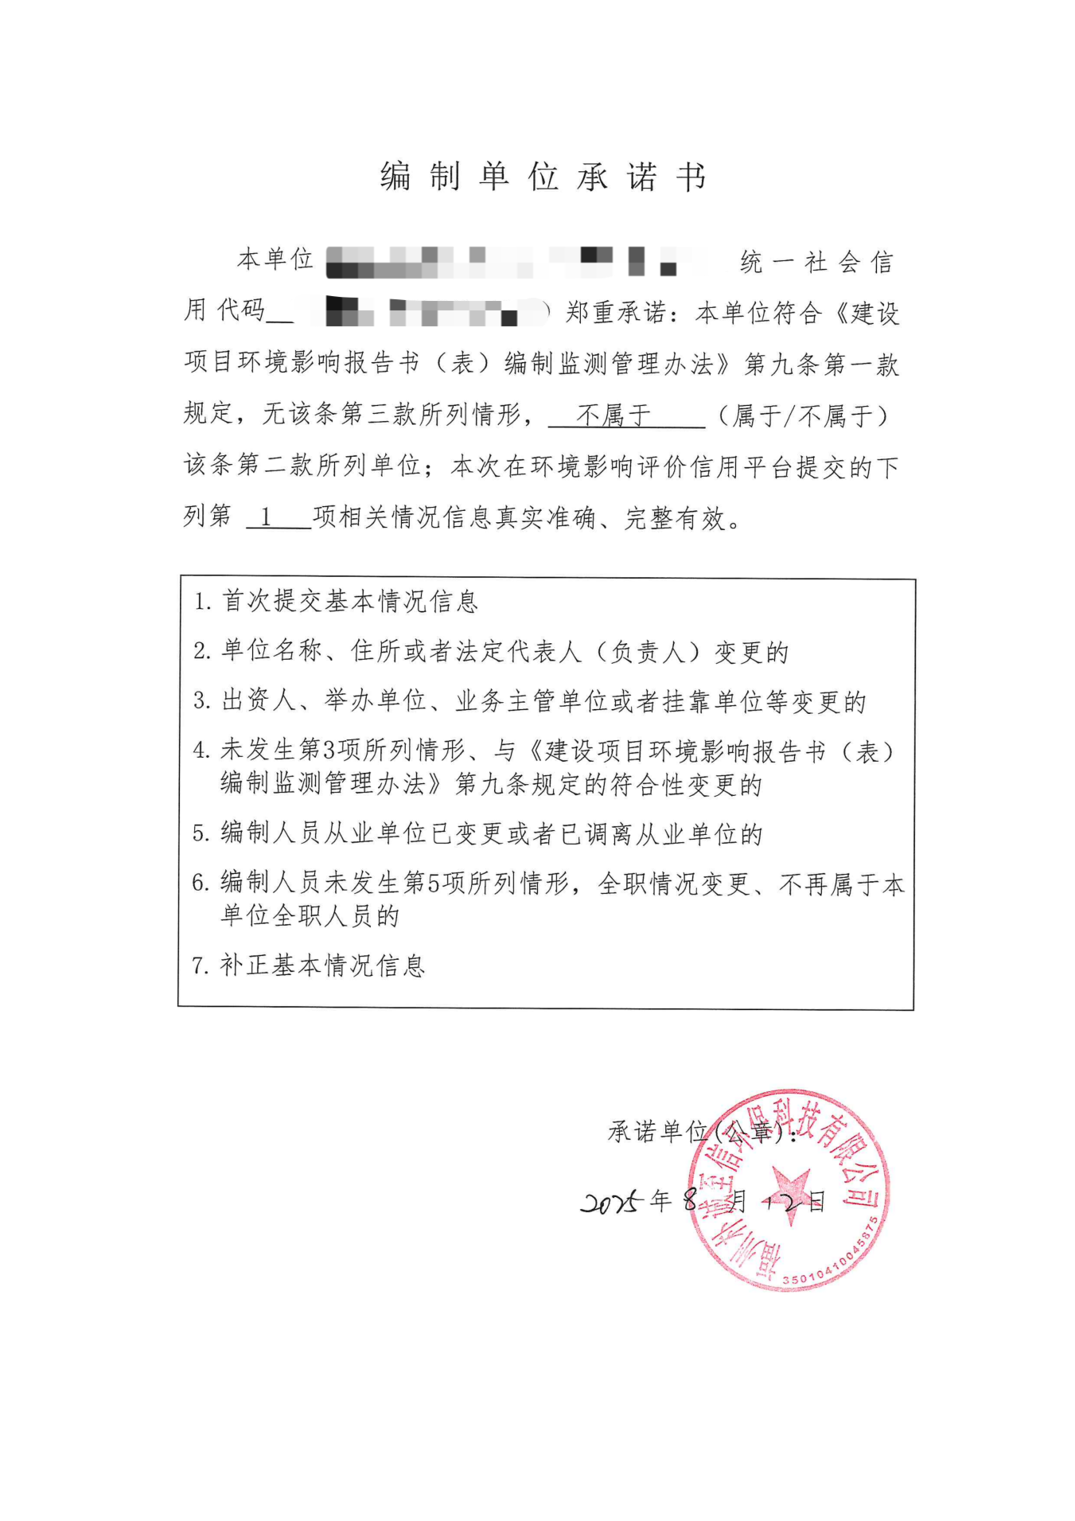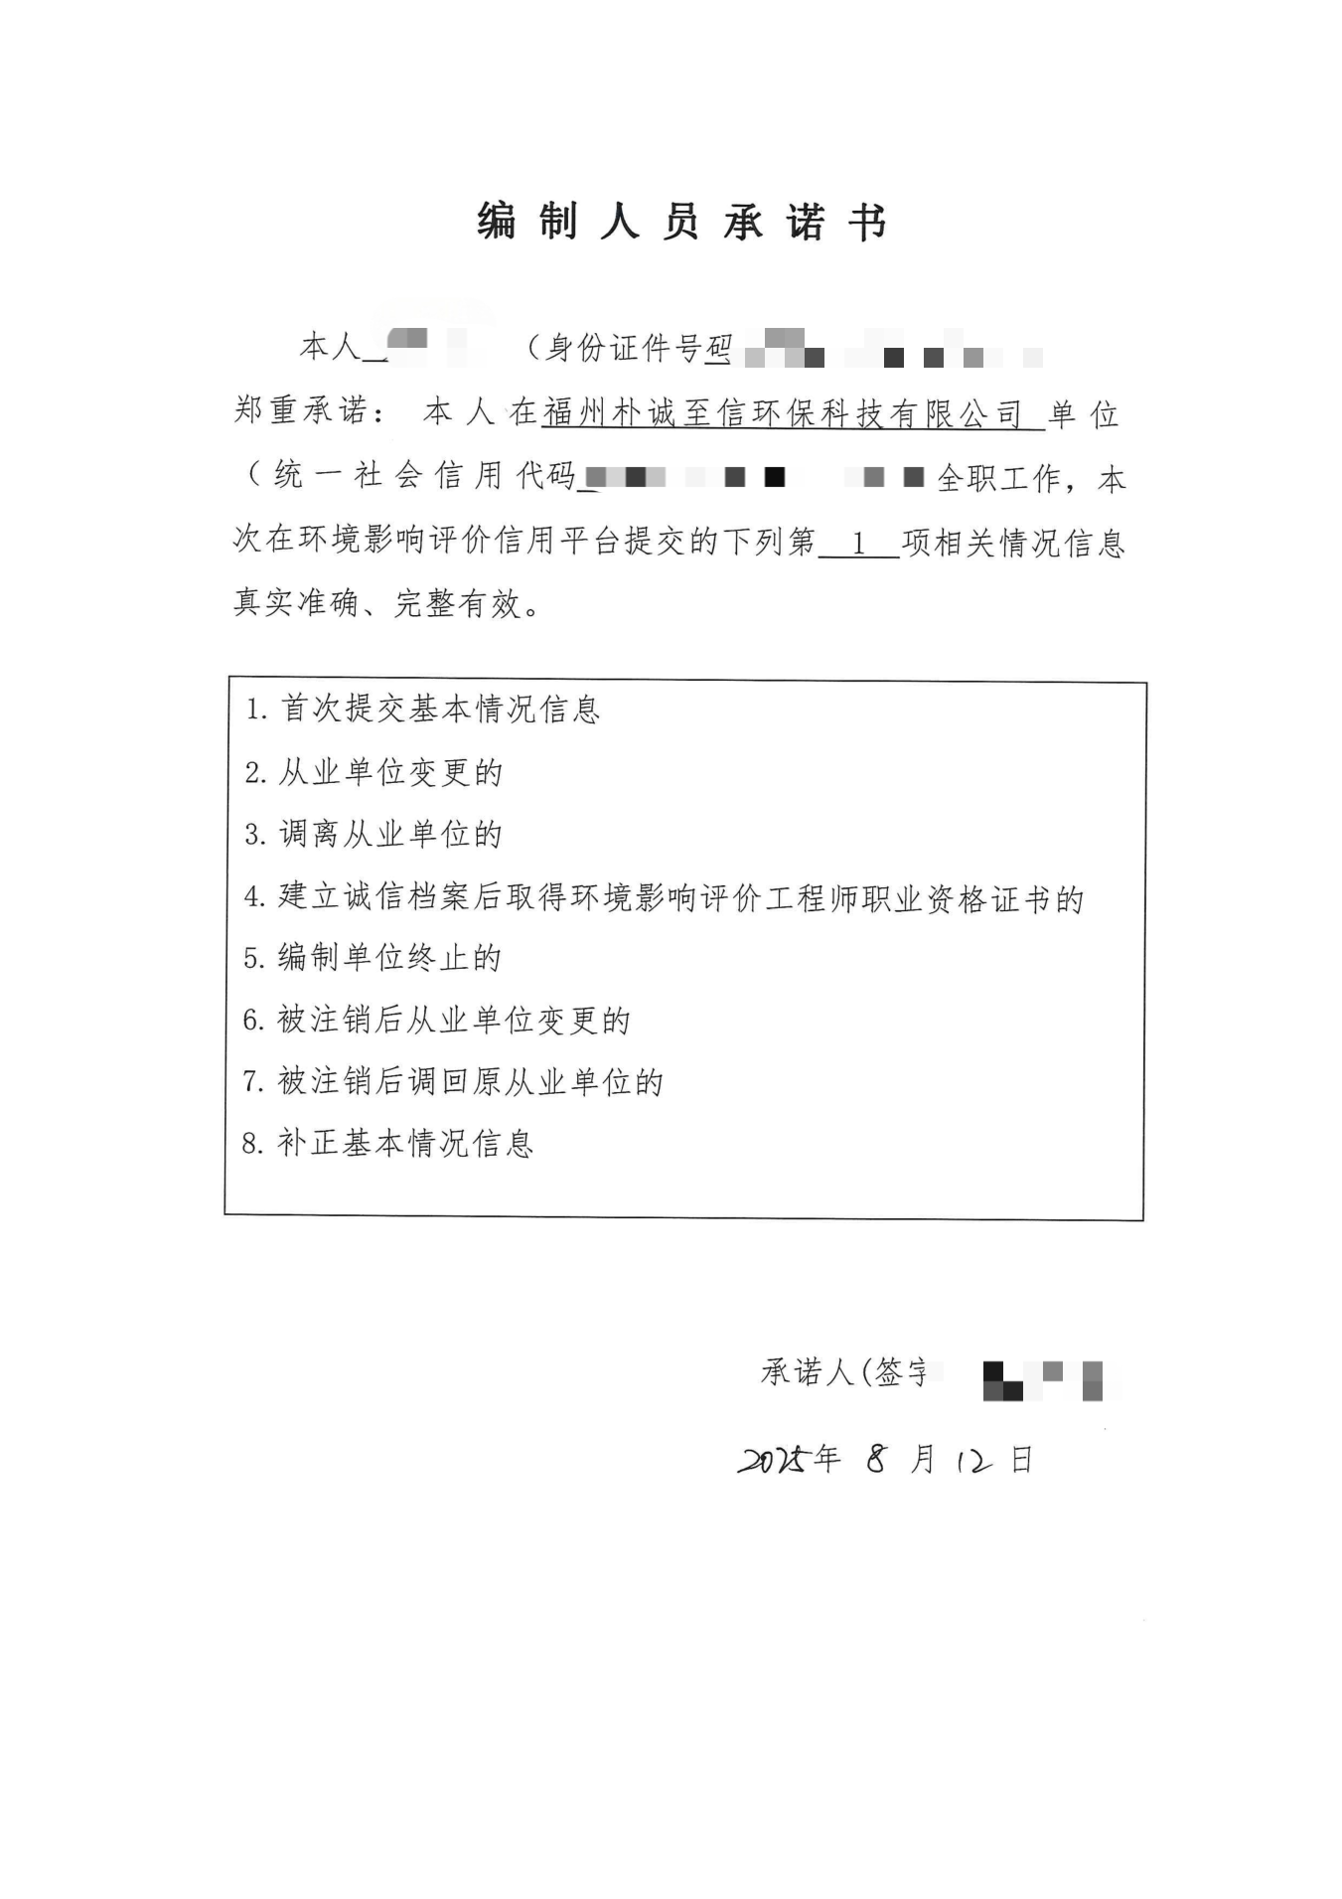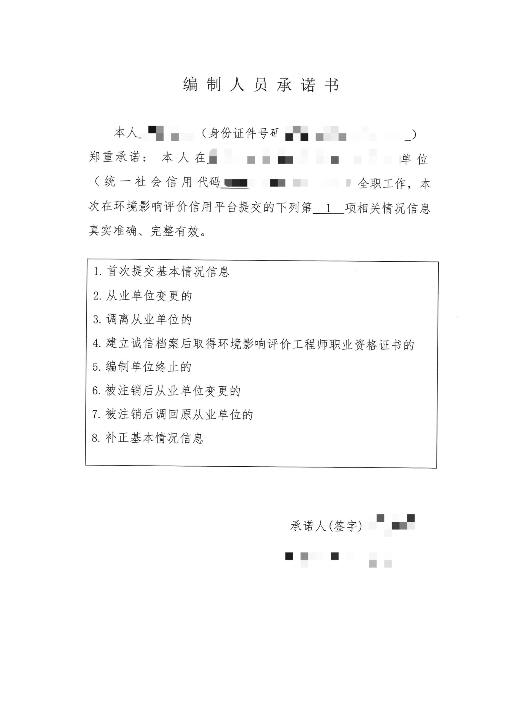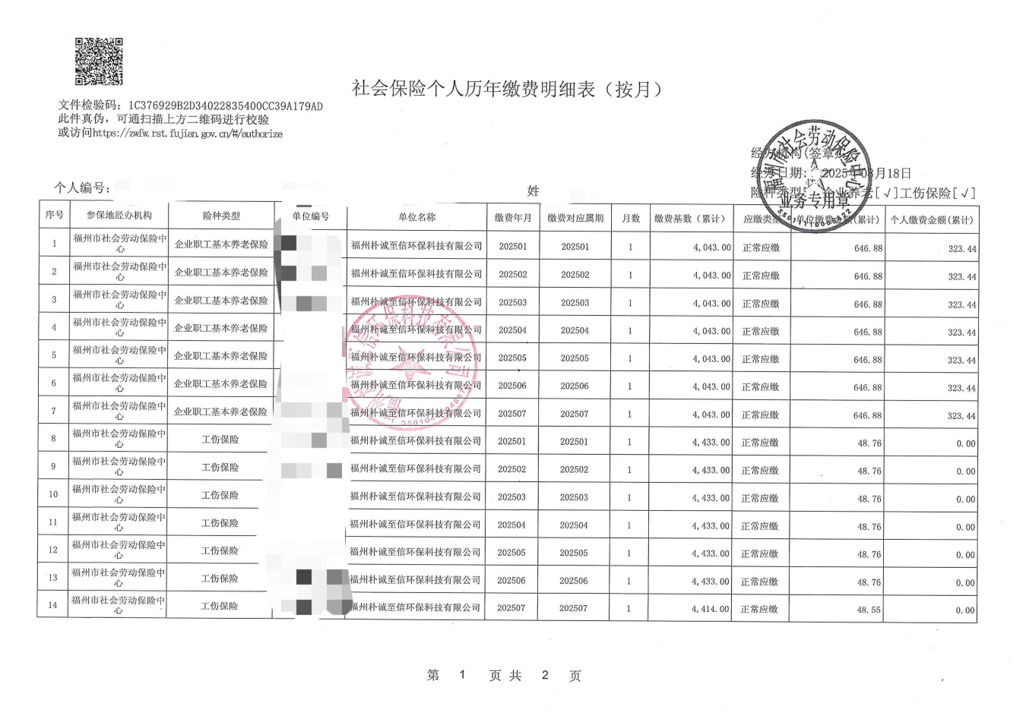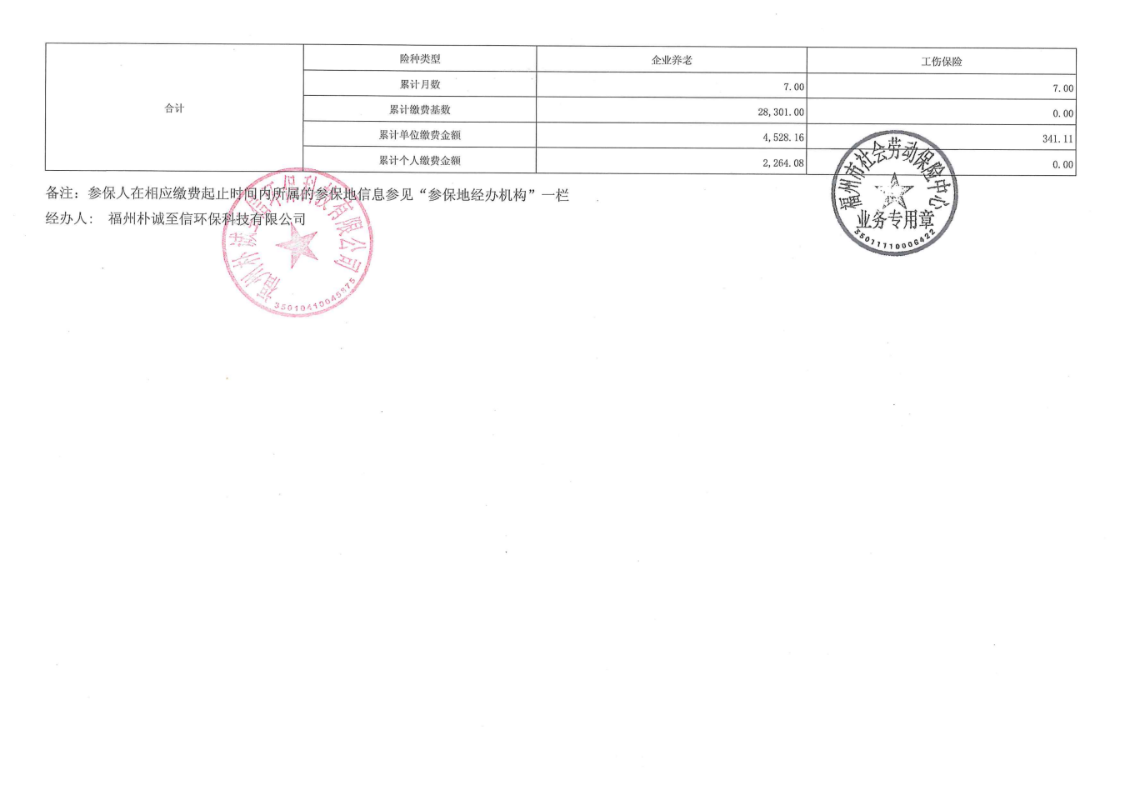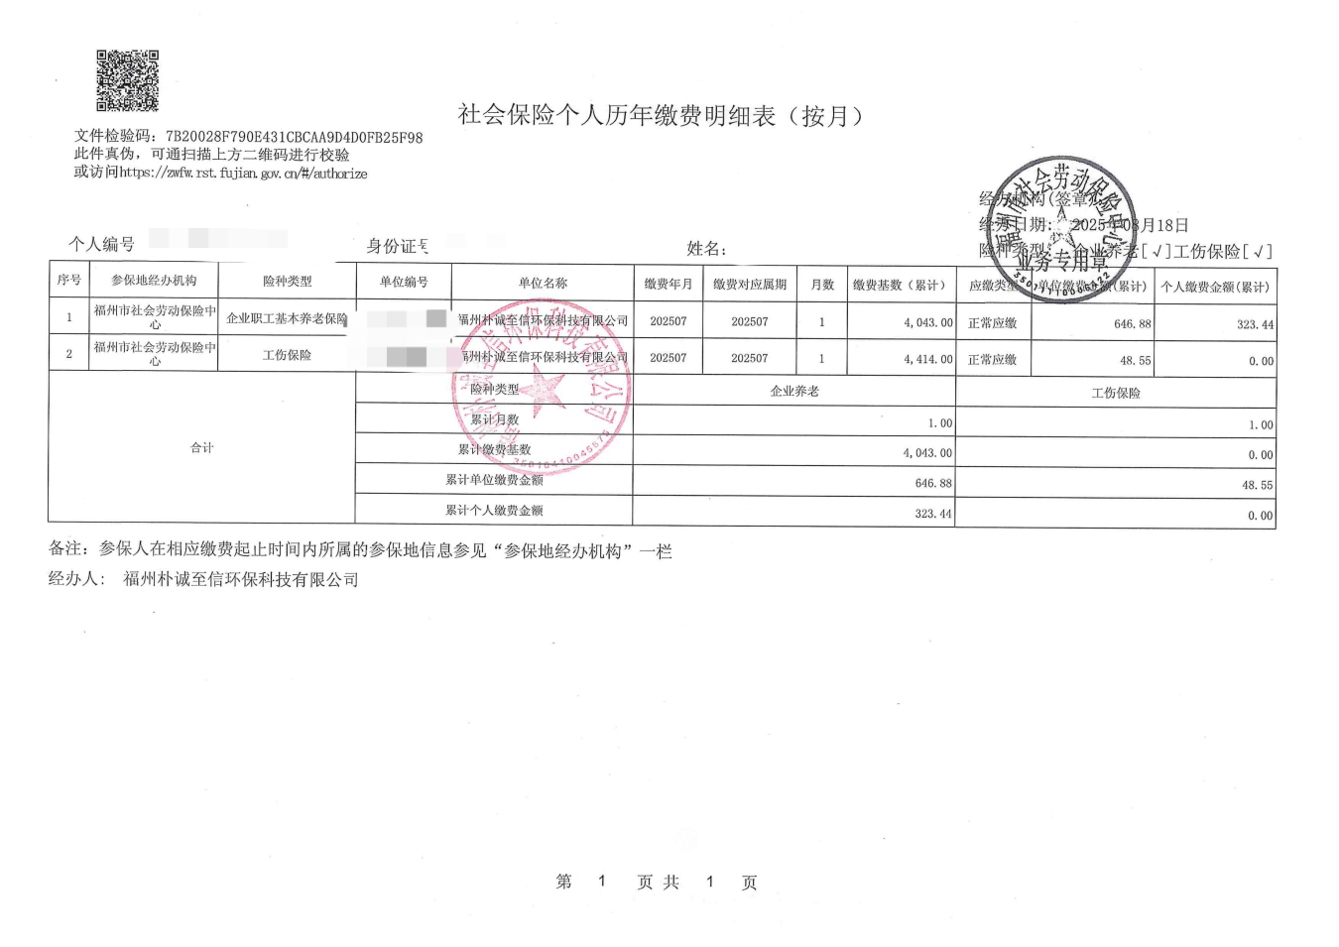

目录
一、建设项目基本情况 1
1.1专项评价设置情况说明 1
1.2与《闽侯经济技术开发区规划提升（控制性详细规划和城市设计）》符合性分析 2
1.3与《闽侯县国土空间总体规划（2022-2035年）》符合性分析 3
1.4产业政策符合性分析.......................................................................................................................3
1.5选址可行性分析...............................................................................................................................3
1.6、园区平面布置合理性分析............................................................................................................3
1.7与《闽侯县国土空间总体规划（2022-2035）》符合性分析.....................................................4
1.8项目与环境功能区划符合性分析...................................................................................................5
1.9生态环境分区管控要求符合性分析...............................................................................................5
1.10项目与《闽江流域产业布局规划》符合性分析.......................................................................10
1.11项目与《2021年福州市提升空气质量行动计划》的通知（榕环委办〔2021〕23号）《2022年度福州市蓝天保卫战行动计划》符合性分析..................................................................11
二、建设项目工程分析 12
2.1项目基本情况 12
2.2生产工艺流程及产污环节 19
2.3出租方建设项目基本情况 23
2.4现有环境污染问题.........................................................................................................................24
三、区域环境质量现状、环境保护目标及评价标准 25
3.1区域环境质量现状 25
3.1.1地表水环境质量现状 25
3.1.2大气环境质量现状 26
3.1.2.1区域达标判断 26
3.1.3声环境质量现状 27
3.1.4生态环境 28
3.1.5地下水、土壤环境 28
3.2环境保护目标 29
3.3污染物排放控制标准 29
3.3.1废气排放标准 29
3.3.2废水排放标准 30
3.3.3噪声排放标准 31
3.3.4固体废物执行标准 31
3.4总量控制 32
3.4.1废水总量 32
3.4.2废气总量 33
四、主要环境影响和保护措施 34
4.1运营期水环境影响分析和污染防治措施 35
4.1.1运营期废水源强核算 35
4.1.2运营期水环境影响及污染防治措施可行性分析 37
4.2运营期大气环境影响分析和污染防控措施 40
4.2.1运营期废气源强核算 40
4.2.2运营期废气治理措施及达标分析 42
4.2.3非正常工况排放量核算 43
4.2.4运营期废气自行监测计划 44
4.3运营期声环境影响分析和污染防控措施 45
4.3.1声环境污染源分析 45
4.3.2声环境影响分析 45
4.3.3声环境预测结果分析 49
4.3.4声环境防治措施 50
4.3.5噪声自行监测计划 50
4.4运营期固体废物影响分析和污染防治措施 51
4.4.1固体废物源强核算 51
4.4.3固体废物管理措施及环境影响分析 54
4.5运营期地下水、土壤环境影响和保护措施 58
4.5.1地下水、土壤环境影响分析 58
4.5.2地下水、土壤环境防控措施 58
4.5.3监测要求 60
4.6运营期环境风险影响和保护措施 61
4.6.1风险调查 61
4.6.2环境风险潜势初判 62
4.6.3环境风险识别 62
4.6.4环境风险分析 62
4.6.5环境风险防范措施和事故应急措施 63
4.7环保投资估算 64
五、环境保护措施监督检查清单 66
5.1环境管理 69
5.1.1环境管理制度 69
六、 结论 72
6.1总结论 72
附表 73
建设项目污染物排放量汇总表 73
附图一：项目地理位置图 75
附图二：项目周边环境示意图 76
附图三：项目周边环境现状图 77
附件四：项目总平图 79
附图五：项目车间平面布置图 80
附图六：雨污管线示意图 81
附图七：土地利用规划图 82
附件一：建设项目环境影响评价委托书 83
附件二：投资项目备案证明（内资） 84
附件三：建设单位营业执照 85
附件四：厂房租赁合同 86
附件五：不动产权证 93
附件六：关于公开建设项目环评文件等信息情况的说明 97
附件七：关于环评文件公开文本删除涉密内容依据和说明 98
附件八：审批申请报告 99
附件九：申请环评批复报告 100
附件十：关于主要污染物排污权指标的承诺函 101
附件十一：法人身份证 102
附件十二：委托人身份证 103
附件十三：授权委托书 104
附件十四：福建省生态环境分区管控综合查询报告 105
附件十五：抛光胶检测报告 111
附件十六：评审意见 119

一、建设项目基本情况
建设项目名称 | 福州铭辰光电有限公司年产20万片光学镜片、10万个光学镜头项目
项目代码 | 2507-350121-04-01-870702
建设单位联系人 | * | 联系方式 | *
建设地点 | 福建省福州市闽侯县经济技术开发区一期延伸区甘蔗街道长龙中路8号综合大楼第五层（租赁闽侯县丹祥户外用品有限责任公司厂房）
地理坐标 | （119度10分41.2023秒，26度09分08.2357秒）
国民经济  行业类别 | C4040光学仪器制造 | 建设项目  行业类别 | 三十七、仪器仪表制造业40光学仪器制造404
建设性质 | ☑新建（迁建）  □改建  □扩建  □技术改造 | 建设项目  申报情形 | 首次申报项目  □不予批准后再次申报项目  超五年重新审核项目  □重大变动重新报批项目
项目审批（核准/  备案）部门（选填） | 闽侯县发展和改革局 | 项目审批（核准/  备案）文号（选填） | 闽发改备[2025]A080354号
总投资（万元） | 300 | 环保投资（万元） | 6.0
环保投资占比（%） | 2.0 | 施工工期 | 12个月
是否开工建设 | 否  是： | 用地（用海）  面积（m²） | 966.7
专项评价设置情况 | 1.1专项评价设置情况说明  对照《建设项目环境影响报告表编制技术指南——污染影响类》专题评价设置原则表，本项目专题评价设置情况判定如下：  表1-1 项目专项评价设置表  根据表1-1专项评价设置原则，本项目无需开展专项评价。
  专项评价的类别 | 设置原则 | 本项目情况 | 是否设置专项
  大气 | 排放废气含有毒有害污染物¹、二噁英、苯并[a]芘、氰化物、氯气且厂界外500米范围内有环境空气保护目标²的建设项目 | 项目排放废气不含有毒有害污染物 1、二噁英苯并[a]芘、氰化物、氯气 | 否
  地表水 | 新增工业废水直排建设项目（槽罐车外送污水处理厂的除外）；新增废水直排的污水集中处理厂 | 本项目不涉及新增工业废水直排 | 否
  环境  风险 | 有毒有害和易燃易爆危险物质存储量超过临界量³的建设项目 | 本项目涉及的有毒有害和易燃易爆危险物质存储量未超  过临界量 | 否
  生态 | 取水口下游500米范围内有重要水生生物的自然产卵场、索饵场、越冬场和洄游通道的新增河道取水的污染类建设项目 | 本项目不属于新增河道取水的污染类建设项目 | 否
  海洋 | 直接向海排放污染物的海洋工程建设项目 | 本项目不属于直接向海排放污染物的海洋工程建设项目 | 否
  注：1.废气中有毒有害污染物指纳入《有毒有害大气污染物名录》的污染物（不包括无排放标准的污染物）；
  2.环境空气保护目标指自然保护区、风景名胜区、居住区、文化区和农村地区中人群较集中的区域；
  3.临界量及其计算方法可参考《建设项目环境风险评价技术导则》（HJ169）附录B、附录C。
规划情况 | 规划名称：《闽侯经济技术开发区规划提升（控制性详细规划和城市设计）》  编制单位：福州市规划设计研究院集团有限公司  审批机关：闽侯县自然资源和规划局  发布文号：侯自然综〔2022〕557号  规划名称：《闽侯县国土空间总体规划（2022-2035年）
规划环境影响  评价情况 | 无
规划及规划环境  影响评价符合性分析 | 1.2与《闽侯经济技术开发区规划提升（控制性详细规划和城市设计）》符合性分析  闽侯经济技术开发区位于闽侯县城北部、峰福铁路以北。规划研究范围包含闽侯经济开发区一、二、三期、陈店湖工业园和关口工业区，南至峰福铁路、北至闽侯县城北部山体、东至石井路、西至闽侯大桥，涉及甘蔗、荆溪两个街道（镇），总用地面积912公顷。  园区发展定位确定为：园城融合、产业集聚、生态友好、配套完善，以“制造+智造”为核心的福州市近郊型工业园区转型升级样板，具体内涵包括福州市都市型工业示范区、福州市智能制造基地、闽侯县“制造+智造”转型示范园区。本片区规划形成“一核、三心、一轴、两带、四区”的空间布局结构。“四区”为陈店湖国际创意家居生产聚集区、克姆湖产城融合综合发展区、铁岭二期智能制造工业示范区及铁岭一期都市型工业集聚区。  本项目位于闽侯经济开发区一期工业园区延伸区，符合闽侯经济开发区的功能定位，符合闽侯经济开发区的功能结构与用地布局。  1.3与《闽侯县国土空间总体规划（2022-2035年）》符合性分析  《闽侯县国土空间总体规划（2022-2035年）》指出：严格划定永久基本农田——闽侯县划定永久基本农田保护目标135平方公里。永久基本农田一经划定，必须严格落实《基本农田保护条例》和《福建省基本农田保护条例》，严控建设占用永久基本农田；科学划定生态保护红线——闽侯县划定生态保护红线目标420平方公里，实行最严格的生态保护红线管控制度，按照《生态保护红线管理办法》要求执行，除国家重大战略项目外，仅允许对生态功能不破坏的有限人为活动。合理确定城镇开发边界——闽侯县划定城镇开发边界145平方公里。城镇开发边界一经划定，原则上不得调整因国家重大战略调整、国家重大项目建设、行政区划调整等确需调整的按国土空间规划修改程序进行。  本项目不涉及占用永久基本农田，不涉及生态保护红线，在城镇开发边界内，符合《闽侯县国土空间总体规划（2022-2035年）》的要求，统筹规划，优化国土空间格局。
其他符合性分析 | 1.4、产业政策符合性分析  本项目主要从事光学镜片、镜头的生产，不属于《产业结构调整指导目录2024年本》中“限制类”、“淘汰类”，为允许类项目。且该项目于2025年07月28日通过了闽侯县发展和改革局的备案，备案文号为（闽发改备[2025]A080354号，详见附件二），综上，本项目建设符合国家当前的产业政策要求。  1.5、选址可行性分析  本项目位于闽侯经济开发区一期工业园区延伸区，根据现场勘查，项目周边以工业企业为主（详见附图二），根据不动产权证（闽（2017）闽侯县不动产权第0032351号，见附件五），本项目用地性质为工业用地，符合规划，与周边环境相容性较好。因此，本项目用地选址合理。  1.6、园区平面布置合理性分析  本项目位于闽侯经济开发区一期工业园区延伸区，项目组成主要是生产车间、仓库、办公区。根据园区平面布置图（附图四），项目生产车间与办公区域布设分区明确，生产车间根据生产工业流程进行合理布设，园区道路和车间之间的相连形成环路，符合消防要求，厂内、外交通运输相适应，在园区设置主出入口和消防出入口，合理分流。办公和园区分开布设，污染大的生产车间等距离办公楼较远，提高园区内办公环境，因此园区平面布置合理。  1.7与《闽侯县国土空间总体规划（2022-2035）》符合性分析  《闽侯县国土空间总体规划（2022-2035年）》指出：严格划定永久基本农田——闽侯县划定永久基本农田保护目标135平方公里。永久基本农田一经划定，必须严格落实《基本农田保护条例》和《福建省基本农田保护条例》，严控建设占用永久基本农田；科学划定生态保护红线——闽侯县划定生态保护红线目标420平方公里，实行最严格的生态保护红线管控制度，按照《生态保护红线管理办法》要求执行，除国家重大战略项目外，仅允许对生态功能不破坏的有限人为活动。合理确定城镇开发边界——闽侯县划定城镇开发边界145平方公里。城镇开发边界一经划定，原则上不得调整因国家重大战略调整、国家重大项目建设、行政区划调整等确需调整的按国土空间规划修改程序进行。  本项目不涉及占用永久基本农田，不涉及生态保护红线，在城镇开发边界内，符合《闽侯县国土空间总体规划（2022-2035年）》的要求，统筹规划，优化国土空间格局。  1.8项目与环境功能区划符合性分析  项目运营期环境空气污染排放源为VOCs，排放量很少，对周围环境空气质量不会产生显著影响，符合《环境空气质量标准》（GB3095-2012）及其修改单中二级标准满足功能区要求；生活污水经园区内化粪池处理达标后排入市政污水管网最终纳入闽侯县城关污水处理厂处理，生产废水经三格沉淀桶沉淀后排入园区内化粪池处理达标后排入市政污水管网纳入闽侯县城关污水处理厂。  1.9生态环境分区管控要求符合性分析  1.9.1生态保护红线  根据福州市人民政府关于印发《福州市生态环境分区管控方案（2023年更新）》的通知，福州市生态保护红线为全市生态空间范围内具有特殊重要生态功能、必须强制性严格保护的区域，包括水源涵养、生物多样性维护、水土保持、海岸防护等生态功能极重要区域，水土流失、海岸侵蚀及沙源流失等生态极脆弱区域，以及其他具有潜在重要生态价值的区域。福州市生态保护红线最终范围和面积以省政府发布结果为准。  项目选址于福建省福州市闽侯县经济技术开发区一期延伸区综合大楼第五层。项目选址不涉及自然保护区、风景名胜区、重要湿地、生态公益林、重要自然与人文景观、文物古迹及其他需要特别保护的区域，项目用地红线不在饮用水源保护区范围内；不涉及福州市生态空间陆海统筹分布中的陆域生态保护红线、海洋生态保护红线和一般生态空间。项目选址符合生态保护红线要求。经对照，本项目建设区未涉及生态保护红线，因此，项目建设与生态保护红线管控要求不冲突。  1.9.2环境质量底线  （1）水环境质量底线  根据福州市人民政府关于印发《福州市生态环境分区管控方案（2023年更新）》的通知，到2025年，国省控断面水质优良（达到或优于Ⅲ类）比例总体达到90.0%，福清海口桥断面水质稳定达到Ⅳ类；县级以上集中式饮用水水源水质达标率达100%。到2030年，国省控断面水质优良（达到或优于Ⅲ类）比例总体达到90.0%；县级以上城市建成区黑臭水体总体得到消除；县级以上集中式饮用水水源水质达标率达100%。到2035年，国省考断面水质优良（达到或优于Ⅲ类）比例总体达到95.0%；生态系统实现良性循环。  项目生产废水经三格沉淀桶沉淀后排入园区内化粪池处理达标后排入市政污水管网纳入闽侯县城关污水处理厂；生活污水经化粪池处理达标后，通过市政管网排入闽侯县城关污水处理厂处理。项目建设对区域水环境质量影响较小，不会突破环境质量底线。  （2）大气环境质量底线  根据福州市人民政府关于印发《福州市生态环境分区管控方案（2023年更新）》的通知，到2025年，中心城区PM_{2.5}年平均浓度不高于23μg/m³。到2035年，县级以上地区空气质量PM_{2.5}年平均浓度不高于18μg/m³。  本项目为光学镜片、镜头的生产项目，不属于SO₂、NOx、VOCs排放量较大的重点行业；大气污染物为VOCs，采取措施后可做到达标排放，不会突破环境质量底线。  （3）土壤环境质量底线  根据福州市人民政府关于印发《福州市生态环境分区管控方案（2023年更新）》的通知，到2025年，全市土壤环境质量保持稳定，土壤环境风险得到管控，受污染耕地和污染地块安全利用率达93%以上。到2035年，全市土壤环境质量稳中向好，土壤环境风险得到全面管控，受污染耕地和污染地块安全利用率达95%以上。  项目危险废物、—般固废和生活垃圾分类收集、贮存和处置，不会改变环境区划功能，符合土壤环境风险管控底线要求。  1.9.3资源利用上线  项目用水、用电为区域集中供应，项目运行过程通过内部管理、设备选择、原辅材料的选用和管理、废物回收利用、污染治理等多方面采取合理可行的防治措施，以“节能、降耗、减污”为目标，有效地控制污染。项目运营期水、原料等资源利用不会突破区域的资源利用上线。  1.9.4生态环境分区管控要求符合性分析  本项目所在地管控单位类别为重点管控单元（环境管控单元编码：ZH35012120005），空间布局约束管控要求。本项目位于福建省福州市闽侯县经济技术开发区一期延伸区综合大楼第五层，属于工业用地，本项目属于光学仪器制造业，污染物排放量较少，为规划允许行业。项目生活污水经化粪池处理后排入市政污水管网，生产废水经三格沉淀桶沉淀后排入园区内化粪池处理达标后排入市政污水管网纳入闽侯县城关污水处理厂。不属于以上约束管控的禁止项目，与生态环境准入条件不冲突。  对照查询结果，项目所选地块涉及1个生态环境管控单元，其中重点管控单元1个（环境管控单元编码：ZH35012120005），具体管控要求及符合性分析见表1.9-1。  表1.9-1 项目与闽侯县重点管控单元3准入要求符合性分析  对照上表1.9-1可知，本项目位于福建省福州市闽侯县经济技术开发区一期延伸区综合大楼第五层，主要从事光学仪器制造的生产，不涉及福州市闽侯生态环境总体准入要求的空间布局要求及污染物排放管控约束，项目的建设符合福州市闽侯生态环境分区管控要求。  表1.9-2项目与《福州市生态环境总体准入要求》符合性分析  1.10项目与《闽江流域产业布局规划》符合性分析  根据《福州市发展和改革委员会关于印发实施《闽江流域（福州段）》产业布局规划的通知》（榕发改工〔2021〕39号）中闽江流域福州段产业准入负面清单，内容如下：  闽江流域干流、一级支流沿岸一公里范围内：  1、禁止布局印染、印花、造纸、制革、电镀、化工、冶炼、炼油、酿造、化肥、燃料、农药等建设项目；  2、禁止布局产生含汞、镉、铬、砷、铅、镍、氰化物、持久性有机污染物、病原微生物、放射性等有毒有害物质的建设项目。  本项目不属于闽江干流、一级支流沿岸一公里范围内，且不属于印染、印花、造纸、制革、电镀、化工、冶炼、炼油、酿造、化肥、燃料、农药等上述禁止的布局产业，不涉及含汞、镉、铬、砷、铅、镍、氰化物、持久性有机污染物、病原微生物、放射性等有毒有害物质的产生，建设项目符合闽江流域产业布局规划。  1.11项目与《2021年福州市提升空气质量行动计划》的通知（榕环委办〔2021〕23号）《2022年度福州市蓝天保卫战行动计划》符合性分析  该行动计划要求新、改、扩建涉VOCs排放项目，应使用低（无）VOCs涂料、粘胶剂等，实施新建项目VOCs排放区域内倍量替代。  本项目涉及VOCs排放，从项目选用的原辅材料来看，本项目使用的低（无）VOCs含量的原辅材料名称及相关证明，符合使用低（无）VOCs涂料、粘胶剂等要求。在VOCs排放替代方面，项目落实区域内倍量替代，通过削减本企业其他生产线排放量或与其他企业进行排放量交易等方式，并提供相关的文件或协商记录作为支撑，满足新建项目VOCs排放区域内倍量替代的规定。
  准入要求 |  | 本项目 | 是否符合准入要求
  空间布局 | 1.严禁在城镇人口密集区新建危险化学品生产企业；现有不符合安全和卫生防护距离要求的危险化学品生产企业2025年底前完成就地改造达标、搬迁进入规范化工园区或关闭退出。城市建成区内现有化工等污染较重的企业应有序搬迁改造或依法关闭。2.禁止在通风廊道和主导风向的上风向布局大气重污染企业。严格控制包装印刷、工业涂装、制鞋等高VOCs排放的项目建设，相关新建项目必须进入工业园区。3.禁止开发利用未经评估和无害化处理的列入建设用地污染地块名录及开发利用负面清单的土地。 | 1.项目不属于有色金属、印染、原料药制造、化工、危险化学品生产企业；  2.项目生产过程中涉及少量VOC_{S}的排放；  3.不使用未开发利用未经评估和无害化处理的列入建设用地污染地块名录及开发利用负面清单的土地 | 符合
  污染物排放管控 | 1.禁止向农田灌溉渠道排放工业废水或者医疗污水。向农田灌溉渠道排放城镇污水以及未综合利用的畜禽养殖废水、农产品加工废水的，应当保证其下游最近的灌溉取水点的水质符合农田灌溉水质标准。2.落实新增二氧化硫、氮氧化物和VOCs排放总量控制要求 | 1.无农田灌溉渠道排放工业废水或者医疗污水  2.项目生产工序涉及VOCs的排放，将落实VOCs总量控制要求 | 符合
  环境  风险  防控 | 单元内现有化学原料和化学制品制造业等具有潜在土壤污染环境风险的企业退役后，应开展土壤环境状况评估，经评估认为污染地块可能损害人体健康和环境，应当进行修复的，由造成污染的单位和个人负责被污染土壤的修复。 | 项目不属于化学原料和化学制品制造业、有色金属冶炼和压延加工业等企业的生产用地 | 符合
  资源开发效率要求 | 无 | 无 | 符合
  准入要求 |  | 本项目 | 符合性
  空间布局 | 1.福州市石化中上游项目重点在江阴化工新材料专区、连江可门化工新材料产业园布局；  2.鼓楼区内福州高新技术产业开发区洪山片禁止生产型企业的引入；仓山区内福州高新技术产业开发区仓山片不再新增生物医药原料药制造类企业；  3.罗源县内福州台商投资区松山片区禁止引进、建设集中电镀、制浆、医药、农药、酿造等重污染项目；连江县内福州台商投资区大官坂片区不再扩大聚酰胺一体化项目规模；  4.禁止在闽江闽侯罗星塔以上流域范围新、扩建制革项目，严控新(扩)建植物制浆、印染、合成革及人造革、电镀项目；  5.禁止在通风廊道和主导风向的上风向布局大气重污染企业，逐步将大气重污染企业和环境风险企业搬出城市建成区和生态保护红线范围。 | 本项目主要从事光学镜头、镜片的生产，位于福建省福州市闽侯县经济技术开发区一期延伸区综合大楼第五层，项目建设与空间布局约束要求不冲突 | 符合
  污染物排放管控 | 1.建设规划部门划定的县级以上城市建成区及福州市环境总体规划(2013-2030)划定的大气环境二级管控区的大气污染型工业企业(现阶段指排放二氧化硫、氮氧化物的工业企业，但不含使用天然气、液化石油气等作为燃料的非火电锅炉和工业炉窑排放二氧化硫、氮氧化物的工业企业)新增大气污染物排放量，按不低于1.5倍交易；  2.省级(含)以上工业园区外的工业企业新增主要污染物排放量(不含使用天然气、液化石油气等作为燃料的非火电锅炉和工业炉窑的工业企业新增的二氧化硫、氮氧化物排放量),按不低于1.2倍交易；  3.涉新增VOCs排放项目，VOCs排放实行区域内倍量替代；  4.严格控制新建、改建、扩建钢铁、水泥、平板玻璃、有色金属冶炼、化工等工业项目。新建钢铁、火电、水泥、有色项目应当执行大气污染物特别排放限值。重点控制区新建化工、石化及燃煤锅炉项目应当执行大气污染物特别排放限值；  5.氟化工、印染、电镀等行业企业实行水污染物特别排放限值。 | 1、项目位于福建省福州市闽侯县经济技术开发区一期延伸区综合大楼第五层，属于其规定的污染物管控区域。项目涉少量VOCs排放，建设单位将严格按照文件规定要求对VOCs总量进行调剂。2、项目主要从事光学元组件的生产加工，不属于水泥、有色金属、钢铁、火电项目 | 符合
  环境风险防控 | 单元内现有化学原料和化学制品制造业等具有潜在土壤污染环境风险的企业退役后，应开展土壤环境状况评估，经评估认为污染地块可能损害人体健康和环境，应当进行修复的，由造成污染的单位和个人负责被污染土壤的修复。 | 项目不属于化学原料和化学制品制造业 | 符合
  资源开发效率要求 | 高污染燃料禁燃区内禁止燃用高污染燃料，禁止新建、扩建燃用高污染燃料的设施。已建的燃用高污染燃料设施，限期改用电、天然气、液化石油气等清洁能源。 | 本项目不涉及 | 符合

二、建设项目工程分析
建设内容 | 2.1项目基本情况  2.1.1项目由来  福州铭辰光电有限公司是一家从事光学仪器制造、光电子器件制造等业务的公司（营业执照详见附件三），成立于2024年4月25日成立，致力于光学仪器、光电子器件的专业生产制造，有着专业的水平源自雄厚的技术实力，目前福州铭辰光电有限公司为了发展更好的市场前景，决定将企业建设在福建省福州市闽侯县经济技术开发区一期延伸区综合大楼第五层。本项目总投资300万元，租用闽侯县丹祥户外用品有限责任公司厂房面积966.7平方米（租赁合同详见附件四）。购买单轴研磨机、双轴透镜研磨机、六轴研磨抛光机等先进设备。原材料外购光学玻璃材料、抛光粉、金刚砂、切削液、无水乙醇、乙醚等，工艺：原材料接收与存储-CNC毛坯加工-上盘-研磨-抛光-清洗-检测-包装。建成年产20万片光学镜片、10万个光学镜头。主要建筑面积：966.7平方米，生产能力：年产20万片光学镜片、10万个光学镜头。  根据《中华人民共和国环境保护法》《中华人民共和国环境影响评价法》《建设项目环境保护管理条例》，本项目需进行环境影响评价工作，再对照《建设项目环境影响评价分类管理名录》（2021年版），本项目属于“三十七、仪器仪表制造业40”中的“光学仪器制造404”，本项目工艺流程包括上盘、研磨、抛光等工序，使用原辅材料包括乙醚、乙醇、丙酮、汽油、抛光胶等，年使用量低于10吨，因此本项目应当编制环境影响报告表。为此福州铭辰光电有限公司委托我公司承担该项目环境影响报告表的编制工作（委托书详见附件一）。我公司技术人员经过现场勘察和工程分析，依据《建设项目环境影响报告表编制技术指南》的要求，编制了《福州铭辰光电有限公司年产20万片光学镜片、10万个光学镜头项目环境影响报告表》，对项目产生的污染环节和对环境的影响进行分析，从环境保护角度评估项目建设的可行性。  表 2.1-1 建设项目环境影响评价分类管理名录（摘录）  2.1.2项目基本情况  （1）项目名称：福州铭辰光电有限公司年产20万片光学镜片、10万个光学镜头项目  （2）建设单位：福州铭辰光电有限公司  （3）建设地点：福建省福州市闽侯县经济技术开发区一期延伸区综合大楼第五层  （4）项目总投资：300万元  （5）建设规模：建筑面积966.7m²  （6）生产规模：年产20万片光学镜片、10万个光学镜头项目  （7）职工人数：劳动定员8人，均不在厂内住宿，厂内不设置食堂  （8）工作制度：年工作日为249天，总时长为1992小时，单班制，每班8小时，夜间不生产  （9）建设性质：新建  2.1.3项目产品方案  本项目产品方案见表2.1-2。  表2.1-2本项目产品方案一览表  2.1.4项目组成及建设内容  本项目组成及建设内容见表2.1-3。  表2.1-3本项目组成及建设内容一览表  2.1.5主要生产设备  项目主要生产设备见表2.1-4。  表2.1-4项目主要生产设备一览表  *  2.1.6主要原辅材料  本项目主要原辅材料见表2.1-5。  表2.1-5 项目主要原辅材料表  *  （1）光学玻璃材料  光学玻璃材料是一种通过精密成分设计和严格制造工艺获得的高度纯净、均匀且具有特定、可控光学性能（尤其是折射率和阿贝数）的特种玻璃。其卓越的光学特性（高透过率、低散射、精确折射率与色散）和良好的物理化学稳定性，使其成为构建从日常消费电子产品到尖端科研和工业设备中无数光学元件的核心基础材料。  - 抛光粉  硬度适中，略高于多数光学玻璃，实现高效切削而不损伤基材。微晶结构：高活性晶面优先暴露，增强表面反应活性。  （3）金刚砂  金刚砂又称碳化硅，碳化硅由于化学性能稳定、导热系数高、热膨胀系数小、耐磨性能好，碳化硅的硬度很大，仅次于世界上最硬的金刚石（10级），具有优良的导热性能，是一种半导体，高温时能抗氧化。  （4）切削液  玻璃磨削冷却液是一种用在切削、磨加工过程中，用来冷却和润滑刀具和加工件的工业用液体，本项目所使用的切削液其特性是不含矿物油、动物油，产品不会腐败，易储存、使用寿命长，同时具备良好的冷却性能、润滑性能、防锈性能、除油清洗功能、防腐功能、易稀释特点。棕黄色液体，100%溶于水，pH值8.0~9.0，沸点>100℃，闪点：无（自灭），燃点：无（自灭），凝点：-2℃。  （5）无水乙醇  无色透明，易燃易挥发的液体。有酒的气味和刺激性辛辣味。溶于水、甲醇、乙醚和氯仿。能溶解许多有机化合物和若干无机化合物。具有吸湿性。能与水形成共沸混合物。蒸气与空气形成爆炸性混合物，爆炸极限4.3-19.0（体积）。无水乙醇相对密度0.7893（20/4℃），熔点-117.3℃，沸点78.32℃，折射率1.3614，比热容（23℃）2.58J/(g·℃），闪点12.8℃，相对密度0.816，沸点78.15℃，凝固点-114℃，自燃点793℃。乙醇易燃，具刺激性。其蒸气与空气可形成爆炸性混合物，遇明火、高热能引起燃烧爆炸。与氧化剂接触发生化学反应或引起燃烧。在火场中，受热的容器有爆炸危险。其蒸气比空气重，能在较低处扩散到相当远的地方，遇火源会着火回燃。本项目乙醇包装方式为玻璃瓶装，包装规格为500ml/瓶，最大贮存量为0.1t/a。  （6）乙醚  乙醚是一种古老的合成有机化合物之一。无色液体，极易挥发，气味特殊；极易燃，纯度较高的乙醚不可长时间敞口存放，否则其蒸气可能引来远处的明火进而起火。凝固点-116.2℃，沸点34.5℃，相对密度0.71。溶解性：微溶于水，溶于乙醇、苯、氯仿等多数有机溶剂。乙醚在12℃水中的溶解度为水体积的1/10。与10倍体积的氧混合成的混合气体，遇火或电火花即可发生剧烈爆炸，生成二氧化碳和水蒸气。长时间与氧接触和光照，可生成过氧化乙醚，后者为难挥发的粘稠液体，加热可爆炸。100℃以下，与酸、碱不起作用。本项目乙醚包装方式为玻璃瓶装，包装规格为500ml/瓶，最大贮存量为0.1t/a。  （7）汽油  在研磨、抛光等加工环节后，元件表面会残留研磨、抛光过程中的有机污染物等，汽油可通过溶解这些有机污染物，配合清洗工程，快速清洁元件表面，且因挥发性强，清洗后无需额外的烘干步骤，能保持元件表面的洁净度和光学性能  （8））丙酮  丙酮是一种无色透明易流动液体，有微香气味，极易挥发；熔点为-94.9℃；沸点为56.5℃；密度为0.7899g/cm3；饱和蒸气压24kPa（20℃）；临界温度235.5℃；临界压力：4.72MPa；引燃温度：465℃；爆炸下限（V/V）：2.2%；爆炸上限（V/V）：13.0%；可与水混溶，可混溶于乙醇、乙醚、氯仿、油类、烃类等多数有机溶剂。丙酮是脂肪族酮类具有代表性的的化合物，具有酮类的典型反应。例如：与亚硫酸氢钠形成无色结晶的加成物。与氰化氢反应生成丙酮氰醇。在还原剂的作用下生成异丙醇与频哪酮。丙酮对氧化剂比较稳定。在室温下不会被硝酸氧化。用酸性高锰酸钾强氧化剂做氧化剂时，生成乙酸、二氧化碳和水。在碱存在下发生双分子缩合，生成双丙酮醇。本项目丙酮包装方式采用玻璃瓶装，包装规格为500ml/瓶，最大贮存量为0.07t/a。  （9）抛光胶  光学点胶上盘工艺中使用的热固性胶成分包括以下物质：沥青，作为基础黏合材料，赋予胶体主要的粘接性和耐热性。部分配方中采用专用光学沥青以满足特定的光学加工需求；松香，用于调节胶体的弹性模量和软化温度，增加韧性并优化抛光性能（检测报告详见附件十五）。  （10）防尘纸  一种专为洁净环境设计的特种材料，其成分和性质经过特殊优化，以满足电子、光学、半导体等行业对低发尘、高清洁度的要求。  （11）缓冲泡沫（12）纸箱（13）塑料盒  均是一种用于保护物品免受冲击、震动或摩擦的材料，项目用于包装工序。  2.1.7主要能源消耗  项目主要能源消耗见表2.1-6。  表2.1-6项目主要能源消耗  2.1.8项目水平衡  （1）研磨补充水量：根据建设单位提供资料，新鲜水补充量约为0.01t/d（2.49t/a）；  （2）抛光工序用水：根据建设单位提供资料，使用新鲜水0.03t/d（7.47t/a）；  （3）超声清洗工序用水：根据建设单位提供资料，超声波清洗机用水量为0.04t/d（9.96t/a）。  （4）职工生活用水：本项目劳动定员8人，均不住厂，根据《建筑给水排水设计标准》（GB50015-2019），车间工人的生活用水定额应根据车间性质确定，一般宜采用30-50L/人·班，本项目不住厂职工生活用水定额按50L/人·班计。项目年工作日按1992小时（及249天）计，则本项目职工生活用水量约为0.4t/d（99.6t/a），根据《排放源统计调查产排污计算方法和核算手册》中《生活源产排污系数手册》，人均日生活用水量≤150升/人·天时，折污系数取0.8，则项目生活污水产生量约0.32t/d（79.68t/a）。项目水平衡详见图2.1-1。  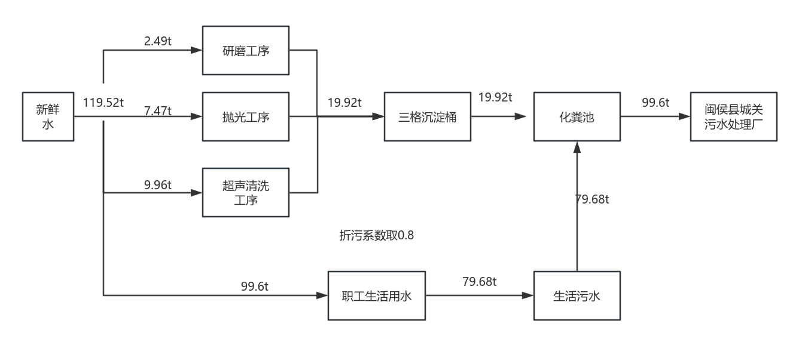  图2.1-1项目水平衡图（t/a）  2.1.9平面布置合理性分析  本项目位于福建省福州市闽侯县经济技术开发区一期延伸区综合大楼第五层。园区总平面布置在符合规定及要求的基础上，结合工艺生产要求及用地现有自然条件，满足生产运输、安全卫生、环境保护及施工管理等方面的需要，同时考虑企业在生产、交通运输、动力设施等方面的协作关系，做到生产工艺流程顺畅，通道宽度适中。总体布置统筹规划，远近期结合，各子项布局合理紧凑，协调统一。总图设计根据企业规划发展要求，本着总体规划，分步实施的原则，统筹考虑了场地的利用和总体布置。  每层楼的功能划分明确清晰，便于工艺流程的进行和成品的堆放，物料流向顺畅，符合防火、安全、卫生等有关规范，总体布局功能分区明确，便于生产的连续性，项目平面布置基本合理。
  环评类别  项目类别 |  | 报告书 | 报告表 | 登记表
  三十七、仪器仪表制造业 40
  83 | 通用仪器仪表制造401；专用仪器仪表制造402；钟表与计时仪器制造403*；光学仪器制造404；衡器制造405；其他仪器仪表制造业409 | 有电镀工艺的；年用溶剂  型涂料（含稀释剂）10吨及以上的 | 其他（年用非溶剂型低VOCs含量涂料10吨以下的除外） | /
  序号 | 产品名称 | 产品产能 | 产品用途
  1 | 光学镜片 | 20万片/年 | 外售用于检测，医疗，激光行业
  2 | 光学镜头 | 10万个/年 | 外售用于检测，医疗，激光行业
  工程类别 | 工程名称 |  | 工程内容
  主体工程 | 厂房 |  | 建筑面积占地面966.7m²，包含磨砂车间（涉及CNC毛坯加工、上盘、研磨工序）、抛光车间（涉及抛光、清洗工序）、检测车间（涉及检测、包装工序）
  辅助工程 | 仓库 |  | 用于原料堆放等
  辅助工程 | 办公区 |  | 用于职工办公等
  公用  工程 | 供电工程 |  | 由市政供电系统
  公用  工程 | 供水工程 |  | 由市政自来水管网供水
  公用  工程 | 排水工程 |  | 园区排水实行雨污分流：雨水经厂内雨水沟排入市政雨水管网；项目生产废水经三格沉淀桶沉淀与生活污水一起经化粪池处理后排入市政污水管网，最后均进闽侯县城关污水处理厂统一处理
  环保  工程 | 废水处理设施 |  | 项目生产废水经三格沉淀桶沉淀后与生活污水一起通过现有化粪池处理后，通过市政污水管网，纳入闽侯县城关污水处理厂处理
  环保  工程 | 废气处理设施 |  | 磨砂、抛光、检测车间密闭，设置收集管道对废气进行收集，经二级活性炭吸附装置处理后由1根15m排气筒排放
  环保  工程 | 噪声防治措施 |  | 选用低噪声设备，利用厂房隔声、消声
  环保  工程 | 固体废物处理设施 | 生活垃圾 | 园区内设置生活垃圾收集桶，分类收集后，委托环卫部门清运处置
  环保  工程 | 固体废物处理设施 | 危险废物 | 设置危废贮存库，妥善分类收集后，定期委托有资质单位统一处置
  环保  工程 | 固体废物处理设施 | 一般固体废物 | 设置一般固废暂存间，一般工业固体废物分类收集、暂存后综合利用
  序号 | 能源 | 能源消耗量 | 能源来源
  1 | 水 | 120t/a | 接市政供水系统
  2 | 电 | 120000kWh/a | 接市政供电系统
工艺流程和产排污环节 | 2.2生产工艺流程及产污环节  2.2.1工艺流程及工艺介绍  *  图2.2-1工艺流程图  一、原材料接收与存储​  原材料为外购的光学玻璃材料，进厂前需进行外观及尺寸抽检，确认无明显裂纹、崩边等缺陷。原材料存储于干燥通风的原料仓库，采用塑料托盘分层堆放，避免挤压破损。存储过程中无污染物产生，但需做好防雨防潮措施，防止玻璃表面受潮滋生霉斑。​  二、CNC毛坯加工  CNC毛坯加工工艺是指通过数控（CNC）设备对光学玻璃材料进行初步切削加工，使其接近最终毛坯零件形状和尺寸的过程。  涉及物料：光学玻璃材料，切削液  工艺目的：去除毛坯表面的多余材料，修正毛坯的铸造/锻造误差（如余量不均、变形等）。为后续研磨、抛光工序提供形状规则、尺寸精度合格的半成品。简化后续工序的加工难度，提高整体生产效率。  操作过程：将毛坯通过平口钳等夹具固定在设备加工平台上，由金刚石砂轮刀具根据控制中心编制的刀具路径进行加工，加工过程产生的热量由切削液进行冷却。  环境因素：加工过程会存在玻璃废料固废，在水箱内经过砂网过滤后收集按固废进行回收。  三、上盘​  工艺目的：将单个光学玻璃材料固定在金属托盘（又称“磨盘”）上，便于后续批量加工，保证加工过程中工件的稳定性。​  操作过程：根据玻璃尺寸选择适配的磨盘，在磨盘表面均匀涂抹抛光胶，将光学玻璃材料按预设间距排列并按压固定。​  涉及物料：光学玻璃材料、金属托盘、抛光胶。​  环境因素：过程中抛光胶会挥发（按完全挥发机）有机废气（VOCs），通过二级活性炭吸附装置处理达标后由15m高排气筒排放；废抛光胶属危险废物，需分类暂存交由有资质单位处置。​  四、研磨​  工艺目的：进一步细化玻璃表面，去除砂痕，降低表面粗糙度（Ra≤0.1μm），为后续抛光做准备。​  操作过程：将工件固定在研磨机工作台上，研磨盘旋转过程中加入研磨液（自来水＋金刚砂组成比例按3:1），与玻璃表面的机械摩擦实现细化加工，研磨时间根据工件精度要求控制在30-60分钟。​  涉及物料：玻璃工件、研磨盘。​  废水：研磨过程中产生的清洗废水，主要污染物为SS和微量重金属（如研磨盘磨损产生的铁离子），排入车间三格沉淀桶沉淀后排入化粪池。​  五、抛光​  工艺目的：通过抛光粉与玻璃表面的化学机械作用，消除研磨痕迹，使工件表面达到镜面效果（Ra≤0.01μm），满足光学透光性能要求。​  设备与物料：抛光机，抛光粉。​  环境因素：​  固体废物：抛光残渣属一般工业固体废物，分类收集后外售；​  废水：抛光后的清洗废水含抛光粉颗粒和少量有机物，污染物为SS和COD，排入车间三格沉淀桶沉淀后排入化粪池；​  噪声：抛光机运行噪声约75-85dB(A)，通过设备基础减振、车间隔声等措施控制。​  六、清洗​  工艺目的：去除工件表面残留的染物，确保表面洁净度  操作过程：采用手工清洗擦拭​  第一槽：丙酮第一槽浸泡  第二槽：丙酮＋酒精+汽油  第三槽：无水乙醇擦拭  涉及物料：抛光后的玻璃工件、丙酮、无水乙醇、汽油  环境因素：​  废气：丙酮、酒精挥发产生的VOCs，通过二级活性炭吸附装置处理达标后由15m高排气筒排放。  废液：废丙酮、废酒精属危险废物（HW06类），需用专用密闭容器收集，暂存于危废贮存库并交由有资质单位处置；清洗废水经车间三格沉淀桶沉淀后排入化粪池。​  固体废物：废活性炭（饱和后）属危险废物，按危废管理要求处置。​  七、检测​  工艺目的：通过光学仪器检测工件的表面质量、尺寸精度、透光率等指标，确保符合产品标准。​  检测项目与方法：​  表面缺陷：采用强光照明下目视检测或显微镜（放大倍数100-200倍）检查，无尘布蘸有丙酮-乙醚混合液（体积比 1:1）擦拭表面，去除残留污渍；  尺寸精度：使用千分尺、测长仪测量；​  光学性能：通过分光光度计检测透光率（要求≥90%）。​  固体废物：废无尘布（沾染有机溶剂）属危险废物，废混合液属HW06类危废，均按危废管理要求处置；不合格品妥善收集后外售给其他企业回收综合利用。​  八、包装​  工艺目的：对合格产品进行包装，防止运输和存储过程中产生划伤、污染。​  固体废物：包装过程中产生的废包装属一般工业固体废物，可回收利用；不合格包装材料统一收集后外售。​  产污环节：  废水：研磨、抛光及超声清洗工序产生的生产废水和员工生活污水；  废气：本项目产生的废气包括上盘废气、检测废气、清洗废气  噪声：本项目噪声主要来自空压机等设备产生的机械噪声。  固体废物：检验过程中产生的不合格品及包装袋等、沉淀污泥、废活性炭、废切削液含切削液污泥及员工生活垃圾。
与项目有关的原有环境污染问题 | 2.3出租方建设项目基本情况  闽侯县丹祥户外用品有限责任公司主要从事生产光户外防水防寒服装、高尔夫服装、下水裤、鞋类、登山杖等户外用品及日用品，该司目前还在运行，符合国家产业政策，选址合理。闽侯县丹祥户外用品有限责任公司分出福建省福州市闽侯县经济技术开发区一期延伸区综合大楼第五层出租给福州铭辰光电有限公司，闽侯县丹祥户外用品有限责任公司生产采用了先进的工艺技术，符合清洁生产要求，所在区域环境质量现状较好，满足所在区域环境质量要求，项目建设能与周边环境相容。通过对本项目的环境影响评价分析，项目运营过程中的废水、废气、噪声、固废等污染物对周围环境空气、水环境、声环境等造成一定的影响，经采取综合性、积极有效的防治措施后排放的污染物符合国家、省规定的污染物排放标准，废水、废气、噪声能达标排放，符合总量控制要求，经预测分析对项目周边环境影响较小。工程投产后具有较大的经济效益和良好的社会效益。  2.4现有环境污染问题  现项目为新建项目，不存在现有项目的环境污染问题。

三、区域环境质量现状、环境保护目标及评价标准
区域  环境  质量  现状 | 3.1区域环境质量现状  3.1.1地表水环境质量现状  （1）地表水功能区划  本项目附近水域为西侧的荆溪，根据福州市人民政府关于《福州市水功能区划》的批复(榕政综(2019)316号)，项目周边水域所处荆溪“关东汇合处以上”断面，该断面功能为农业、渔业，水质保护目标为Ⅲ类，水质执行《地表水环境质量标准》(GB3838-2002)中Ⅲ类水质标准，详见表 3.1-1。  表3.1-1 地表水环境质量标准（摘录） 单位：mg/L（除pH外）  （2）地表水环境现状  ①地表水水质现状调查  为了解项目地表水水质环境质量现状，根据福州市人民政府网站发布的2023年福州市水环境质量状况可知，2023年，主要流域9个国考断面I-III类水质比例为100%，36个省考以上断面I-II类水质比例为100%；54个省考小流域断面I-II类水质比例为100%。县级以上集中式饮用水源地水质达标率头100%。  本项目排放污水经处理达标后排入市政污水管网，送往闽侯县污水处理厂集中处理，项目污水不直接排入周边地表水体，几乎不会改变周边水环境质量现状。  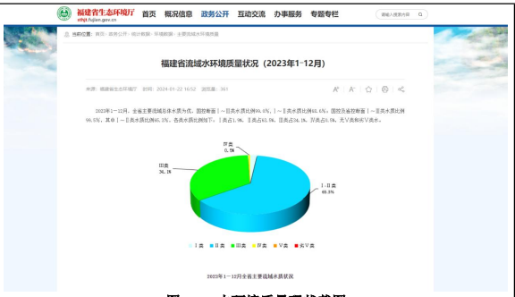  图3.1-1 水环境质量现状引用截图  ②引用资料的有效性分析  根据《建设项目环境影响报告表编制技术指南（污染影响类）（试行）》（环办环评〔2020〕33号）的要求：“地表水环境区域环境质量现状引用与建设项目距离近的有效数据，包括近3年的规划环境影响评价的监测数据，所在流域控制单元内国家、地方控制断面监测数据，生态环境主管部门发布的水环境质量数据或地表水达标情况的结论”，本次评价选取福州市人民政府网站发布的水环境质量状况，符合《建设项目环境影响报告表编制技术指南（污染影响类）（试行）》（环办环评〔2020〕33号）的要求。  3.1.2大气环境质量现状  3.1.2.1区域达标判断  （1）根据《建设项目环境影响报告表编制技术指南（污染影响类）（试行）》，常规污染物引用与建设项目距离近的有效数据，包括近3年的规划环境影响评价的监测数据，国家、地方环境空气质量监测网数据或生态环境主管部门公开发布的质量数据等。因此根据福建省生态环境厅公布的《2024年1-12月福建省城市环境空气质量状况》（https://sthjt.fujian.gov.cn/zwgk/sjfb/hjsj/zlph/202410/t20241024_6553244.htm），2024年1~12月福州市综合指数为2.46，SO₂、NO₂、PM₁₀、PM_{2.5}平均浓度分别为4µg/m³、14µg/m³、31µg/m3、19µg/m³，CO24小时平均第95百分位数为0.8mg/m³，O₃日最大8小时平均第90百分位数为137µg/m³，首要污染物为臭氧。各污染物平均浓度均优于《环境空气质量标准》（GB3095-2012）中二级标准限值，大气环境质量较好，属于达标区域。  表3.1-2区域空气质量现状评价表  （2）其他污染因子  根据环境影响评价网(生态环境部环境工程评估中心)关于《建设项目环境影响报告表》内容、格式及编制技术指南常见问题解答：“技术指南中提到“排放国家、地方环境空气质量标准中有标准限值要求的特征污染物”，其中环境空气质量标准指《环境空气质量标准》(GB3095)和地方的环境空气质量标准，不包括《环境影响评价技术导则大气环境》(HJ2.2-2018)附录D、《工业企业设计卫生标准》(TJ36-97)、《大气污染物综合排放标准详解》等导则或参考资料。排放的特征污染物需要在国家、地方环境空气质量标准中有限值要求才涉及现状监测，且优先引用现有监测数据”。本项目排放的特征污染因子非甲烷总烃（乙醇、乙醚、丙酮）不属于国家、地方环境空气质量标准中有标准限值要求的特征污染物，无需开展现状监测数据。  3.1.3声环境质量现状  根据《建设项目环境影响报告表编制技术指南（污染影响类）（试行）》，“厂界外周边50米范围内存在声环境保护目标的建设项目，应监测保护目标声环境质量现状并评价达标情况。”由于本项目位于福建省福州市闽侯县经济技术开发区一期延伸区综合大楼第五层，厂界外周边50米范围内无声环境保护目标，因此不需要对保护目标声环境现状进行评价。  3.1.4生态环境  根据《建设项目环境影响报告表编制技术指南（污染影响类）（试行）》，“产业园区外建设项目新增用地且用地范围内含生态环境保护目标时，应进行生态现状调查”。本项目位于福建省福州市闽侯县经济技术开发区一期延伸区综合大楼第五层，属于工业园区内，且厂房已建设，用地范围内无生态环境保护目标，无需进行生态现状调查。  3.1.5地下水、土壤环境  根据《建设项目环境影响报告表编制技术指南（污染影响类）》（试行）中表明：原则上不开展地下水、土壤环境质量现状调查。本项目厂区车间经分区防渗后，项目基本不会对土壤、地下水产生影响。且项目厂界外500m范围内无地下水集中式饮用水水源和热水、矿泉水、泉水等特殊地下水资源。因此，本项目不开展地下水、土壤环境质量现状调查。
  水质类别 | pH | COD | 高锰酸盐指数 | BOD₅ | 氨氮 | 总氮 | 总磷
  Ⅲ类 | 6~9 | ≤20 | ≤6 | ≤4 | ≤1.0 | ≤1.0 | ≤0.2
  评价因子 | 平均时段 | 现状浓度 | 标准限值 | 占标率 | 达标情况
  SO₂ | 年平均浓度 | 4μg/m³ | 60μg/m³ | 6.7% | 达标
  NO₂ | 年平均浓度 | 14μg/m³ | 40μg/m³ | 35% | 达标
  PM₁₀ | 年平均浓度 | 31μg/m³ | 70μg/m³ | 44.3% | 达标
  PM_{2.5} | 年平均浓度 | 19μg/m³ | 35μg/m³ | 54.3% | 达标
  CO | 95百分位上日平均质量浓度 | 0.8mg/m³ | 4mg/m³ | 16% | 达标
  O₃ | 90百分位上8h平均质量浓度 | 137μg/m³ | 160μg/m³ | 85.6% | 达标
环境  保护  目标 | 3.2环境保护目标  本项目位于福建省福州市闽侯县经济技术开发区一期延伸区综合大楼第五层，项目评价范围内不涉及自然保护区、风景名胜区、文物古迹等敏感目标。本项目周边环境敏感目标详见下表和附图2。  表3.2-1 本项目周边环境保护敏感目标一览表
  环境要素 | 环境保护对象名称 | 与项目厂界的方位和最近距离 | 环境功能 | 质量标准
  环境空气 | 流洋村 | 南侧430m | 居民区 | 《环境空气质量标准》(GB3095-2012)及其修改单Ⅱ级标准
  地表水 | 荆溪 | 西侧440m | 农业、渔业用水 | 《地表水环境质量标准》(GB3838-2002)Ⅲ类标准
  声环境 | 项目厂界外50m范围内无声环境保护目标
  地下水 | 项目厂界外500米范围内无地下水集中式饮用水水源和热水、矿泉水、温泉等特殊地下水资源
污染  物排  放控  制标  准 | 3.3污染物排放控制标准  3.3.1废气排放标准  （1）有组织排放  该项目废气为上盘、研磨、超声波清洗、检测工序的有机废气，污染物因子为非甲烷总烃。  项目废气有组织排放执行《工业企业挥发性有机物排放标准》（DB35/1782-2018）表1中其他行业中的有组织排放监控限值，即“排气筒15m时，非甲烷总烃最高允许排放浓度≤100mg/m3，最高允许排放速率详见表3.3-1。  表3.3-1大气污染物有组织排放执行标准一览表  （2）无组织废气  项目VOCs（以非甲烷总烃计）厂界无组织排放执行《工业企业挥发性有机物排放标准》（DB35/1782-2018）表3中企业边界监控点浓度限值。  表3.3-2厂界无组织废气排放标准  项目VOCs（以非甲烷总烃计）厂区内无组织排放执行《挥发性有机物无组织排放控制标准》（GB37822-2019）中附录A表A.1无组织排放限值以及《工业企业挥发性有机物排放标准》（DB35/1782-2018）表2中厂区内监控点浓度限值。  表3.3-3厂区内无组织废气排放标准（单位：mg/m³）  3.3.2废水排放标准  （1）本项目运营期产生的废水为研磨、抛光、检测及超声波清洗过程生产废水和员工生活污水。生产废水经三格沉淀桶沉淀排入化粪池预处理达标后进入市政污水管网，纳入闽侯县城关污水处理厂处理。生活污水经化粪池处理后排入闽侯县城关污水处理厂进行处理，生活污水均执行《污水综合排放标准》（GB8978-1996）表4中的三级标准（NH₃-N参照执行《污水排入城镇下水道水质标准》（GB/T31962-2015）表1中的B等级标准）。详见表3.3-4。  表3.3-4《污水综合排放标准》（GB8978-1996）（摘录）  （2）污水厂排放标准  根据调查，闽侯县城关污水处理厂尾水排放执行《城镇污水处理厂污染物排放标准》（GB18918-2002）及其修改单表1的一级A标准，具体详见表3.7-2。  表3.7-2污水处理厂尾水排放标准  3.3.3噪声排放标准  运营期厂界噪声执行《工业企业厂界环境噪声排放标准》（GB12348-2008）中3类标准。  表3.3-4工业企业厂界环境噪声排放限值  注：夜间噪声最大声级超过限值的幅度不得高于15 dB。  3.3.4固体废物执行标准  运营期项目产生的一般工业固体废物应按照《一般工业固体废物贮存和填埋污染控制标准》（GB 18599-2020）的要求进行暂存管理。生活垃圾处置执行生活垃圾处置执行《城市环境卫生设施规划标准》(GB50337－2018)中的要求进行综合利用和处置的相关规定。项目产生的危险废物应按照《危险废物贮存污染控制标准》（GB18597-2023）中的要求进行暂存管理和处置。
  行业名称 | 工艺设施 | 污染物项目 | 最高允许排放浓度mg/m³ | 最高允许排放速率ªkg/h
  其他行业 | - | 非甲烷总烃 | 100 | 15m
   |  |  |  | 1.80
  a当非甲烷总烃的去除率≥90%时，等同于满足最高允许排放速率限值要求。
  污染物项目 | 排放浓度限值 | 适用范围
  非甲烷总烃 | 2.0mg/m³ | 所有行业
  污染物项目 | 排放限值 | 限值含义 | 无组织排放监控位置
  NMHC | 10 | 监控点处1h平均浓度值 | 在厂房外设置监控点
  NMHC | 30 | 监控点处任意一次浓度值 | 在厂房外设置监控点
  非甲烷总烃 | 8.0 | / | 厂区内监控点
  序号 | 污染物 | 排放限值 | 标准来源
  1 | pH | 6-9（无量纲） | 《污水综合排放标准》(GB8978－1996)表4三级
  2 | COD | 500mg/L | 《污水综合排放标准》(GB8978－1996)表4三级
  3 | BOD₅ | 300mg/L | 《污水综合排放标准》(GB8978－1996)表4三级
  4 | SS | 400mg/L | 《污水综合排放标准》(GB8978－1996)表4三级
  5 | 氨氮 | 45mg/L | 《污水排入城镇下水道水质标准》(GB/T31962-2015)表1的B等级
  序号 | 污染物名称 | 一级标准A标准 | 标准来源
  1 | pH值 | 6～9（无量纲） | 《城镇污水处理厂污染物排放标准》（GB18918-2002）及其修改单表1的一级标准A标准
  2 | COD | 50mg/L | 《城镇污水处理厂污染物排放标准》（GB18918-2002）及其修改单表1的一级标准A标准
  3 | BOD₅ | 10mg/L | 《城镇污水处理厂污染物排放标准》（GB18918-2002）及其修改单表1的一级标准A标准
  4 | SS | 10mg/L | 《城镇污水处理厂污染物排放标准》（GB18918-2002）及其修改单表1的一级标准A标准
  5 | NH₃-N | 5mg/L | 《城镇污水处理厂污染物排放标准》（GB18918-2002）及其修改单表1的一级标准A标准
  类别 | 昼间
  3类 | 65dB（A）
总量  控制  指标 | 3.4总量控制  总量控制是我国环境保护管理工作的一项重要举措，而实行污染物排放总量是环境保护法律法规的要求，它不仅是促进经济结构战略性调整和经济增长方式根本性转变的有力措施，同时也是促进工业技术进步和管理水平的提高，做到环保与经济的相互促进。实施以环境容量为基础的排污总量控制制度是改善环境质量的根本手段。  3.4.1废水总量  （1）COD、NH₃-N总量控制  根据国家制定的总量控制指标，结合本项目的特征污染物，确定本项目水污染物中总量控制的项目有：COD、NH₃-N。项目产生的废水经处理后达到《污水综合排放标准》（GB8978-1996）表4中三级标准（其中，氨氮参照执行《污水排入城市下水道水质标准》（GB/T31962-2015）表1的B级标准）后接市政污水管网，纳入闽侯县城关污水处理厂进行进一步处理，对周边环境影响较小。本项目生活污水经化粪池处理达标后排入市政管网，纳入闽侯县城关污水处理厂；研磨、抛光、清洗、检测废水经过三格沉淀桶沉淀后排入化粪池处理再排入市政管网，纳入闽侯县城关污水处理厂；闽侯县城关污水处理厂出水排放执行《城镇污水处理厂污染物排放标准》（GB18918-2002）中一级A排放标准：COD为50mg/L、氨氮为5mg/L，统一处理后项目污染物排放总量详见表3.8-1。  表3.8-1本项目水污染物排放总量指标  根据福建省环保厅关于印发《福建省主要污染物排污权指标核定管理办法（试行）》的通知（闽环发[2014]12号），生活污水排放暂不需要购买相应的排污权指标，因此，无需申请总量控制指标。  根据《福建省生态环境厅关于印发服务和促进民营经济发展九条措施的通知》，在严格实施各项污染防治措施基础上，二氧化硫、氮氧化物、化学需氧量的单项新增年排放量小于0.1吨，氨氮小于0.01吨的建设项目，免购买排污权交易指标、提交总量来源说明；挥发性有机污染物新增年排放量小于0.1吨的建设项目，免予提交总量来源说明，由市级生态环境部门统筹总量指标替代来源。故本项目无需申请购买COD、NH₃-N总量。  3.4.2废气总量  （1）非甲烷总烃总量控制  根据《福州市环境保护局关于印发福州市大气污染联防控联治工作方案的通知》榕环保综[2018]386号：VOCs排放实行区域内倍量替代，新、改扩建涉VOCs排放项目，应从源头加强控制，使用低（无）VOCs含量的原辅材料，加强废气收集、安装高效治理设施。根据工程分析可知，本项目VOCs（以非甲烷总烃计）的排放总量为：0.286t/a。其中VOCs（以非甲烷总烃计）有组织排放量为0.198t/a，VOCs（以非甲烷总烃计）无组织排放量为0.088t/a。由建设单位向当地生态环境主管部门申请区域削减替代。  建设单位需按照标准严格控制其排放，VOCs（非甲烷总烃）总量需要通过区域调剂来获得。最终的总量控制指标以本报告表报批环保行政主管部门后核定的总量为准。
  项目 | 建议最终排入环境控制指标 |  |  |  | 建议申报指标t/a
  污染物名称 | 排放浓度mg/L | 总排放量t/a | 生产废水排放量t/a | 生活污水排放量t/a | 由污水处理厂中调配t/a | 通过排污权交易获得（污染物*1.2倍）
  废水量 | / | 99.6 | 19.92 | 79.68 | 99.6 | /
  COD | 50 | 0.0236 | 0.0034 | 0.0202 | 0.0236 | 0.02832
  NH3-N | 5 | 0.002357 | 0.00367 | 0.00199 | 0.002357 | 0.0028284

四、主要环境影响和保护措施
施工  期环  境保  护措  施 | 本项目位于福建省福州市闽侯县经济技术开发区一期延伸区综合大楼第五层。厂房早已建成。项目施工期主要为设备安装、调试阶段产生的环境问题，本项目设备安装、调试简单，且时间较短，因此，随着设备安装、调试完毕后，项目施工期也将结束，施工期环境影响也随着消失，不会对周边环境影响。主要环保措施见表4-1。  表4-1施工期环境保护措施一览表
  污染物 | 环保措施
  废气 | 1、如进行干燥、易起尘的作业时，应辅以洒水抑尘，尽量缩短起尘时间  2、选用环保建筑材料
  生活污水 | 经化粪池处理后排入市政污水管网
  噪声 | 距离衰减、厂房隔声、设备减振
  建筑垃圾 | 能回收的回收利用，不能利用的交由相关部门运至指定地点填埋
  生活垃圾 | 统一交由环卫部门处理
运营  期环  境影  响和  保护  措施 | 4.1运营期水环境影响分析和污染防治措施  4.1.1运营期废水源强核算  本项目用水工序为生活污水和生产废水。生活污水包括职工生活用水，生产废水为研磨废水、抛光废水、超声波清洗废水。  （1）生活污水  本项目生活污水产生量约0.32t/d（79.68t/a）。生活污水经化粪池处理达标后，排入市政管网，纳入闽侯县城关污水处理厂。  参考《给排水设计手册》（第五册城镇排水）典型生活污水水质，确定本项目污水污染物浓度为：COD_{Cr}：400mg/L、BOD₅：200mg/L、氨氮：35mg/L、SS：220mg/L。生活污水经厂内三级化粪池预处理达标后，排入市政管网，纳入闽侯县城关污水处理厂。参考环评手册中《常用污水处理设备及去除率》，化粪池对生活污水中COD、BOD₅、SS、NH₃-N的处理效率分别为20%、15%、30%、10%，则生活污水中各污染物产排情况见表则生活污水中各污染物产生情况见表4.1-1。  表4.1-1运营期生活污水产生排放情况  （2）生产废水  项目生产废水经三格沉淀桶沉淀后排入化粪池处理后经市政污水管网进入闽侯县城关污水处理厂深度处理，闽侯县城关污水处理厂出水标准执行《城镇污水处理厂污染物排放标准》一级 A标准，最终排入闽江。  生产废水包括研磨、抛光废水、超声波清洗废水。研磨补充水量：新鲜水补充量约为0.01t/d（2.49t/a）；抛光工序用水：使用新鲜水0.03t/d（7.47t/a）；超声波清洗工序用水：废水产生量为0.04t/d（9.96t/a）。总计19.92t/a。  本项目生产废水处理设施的处理工艺为沉淀+化粪池，根据《排放源统计调查产排污核算方法和系数手册》中《光学玻璃制造行业系数手册》，对化学需氧量的平均处理效率分别为35%。化学需氧量产污系数为4.10×10²克/千克-原料。本项目生产废水产排放情况见表4.1-2。  表4.1-2运营期生产废水与生活污水产生排放情况  表4.1-3运营期综合废水排放情况  4.1.1.1 废水监测要求  根据《排污单位自行监测技术指南总则》（HJ819-2017）、中相关要求制定监测计划，监测内容及监测计划详见下表。  表4.1-4项目运营期废水污染物监测内容及计划一览表  4.1.2运营期水环境影响及污染防治措施可行性分析  （1）化粪池治理措施可行性分析  三级化粪池是化粪池的一种，由一级池中部通过管道上弯转入下一级池中进行二次净化，再由二次净化后的粪水再导入下一级再次净化，这样经过三次净化后就已全部化尽为水。  三级化粪池原理：新鲜粪便由进粪口进入第一池，池内粪便开始发酵分解、因比重不同粪液可自然分为三层，上层为糊状粪皮，下层为块状或颗状粪渣，中层为比较澄清的粪液。在上层粪皮和下层粪渣中含细菌和寄生虫卵最多，中层含虫卵最少，初步发酵的中层粪液经过粪管溢流至第二池，而将大部分未经充分发酵的粪皮和粪渣阻留在第一池内继续发酵。流入第二池的粪液进一步发酵分解，虫卵继续下沉，病原体逐渐死亡，粪液得到进一步无害化，产生的粪皮和粪厚度比第一池显著减少。流入第三池的粪液一般已经腐熟，其中病菌和寄生虫卵已基本杀灭。第三池功能主要起储存已基本无害化的粪液作用故化粪池治理措施可行。  （2）依托集中污水处理厂的可行性分析  项目生活污水经处理达标后排入市政污水管网，送往闽侯县城关污水处理厂集中处理，属于间接排放，根据《建设项目环境影响报告表编制技术指南（污染影响类）（试行）》（环办环评〔2020〕33号）要求，废水间接排放的建设项目应从处理能力、处理工艺、设计进出水水质等方面，分析依托集中污水处理厂的可行性。  ①闽侯县城关污水处理厂基本情况  闽侯县城关污水处理厂位于福州市闽侯县甘蔗街道洽浦村，其中一期工程规模1.5万m³/d，二期工程规模1.5万m³/d，三期工程规模2.5万m³/d，总处理能力达到5.5万m³/d，城关污水处理厂尾水经处理达到《城镇污水处理厂污染物排放标准》（GB18918-2002）的一级A标准后排入安平浦。  I、进出水水质标准  根据《闽侯县城关污水处理厂三期扩建工程环境影响报告表》，闽侯县城关污水处理厂进出水水质标准见表4.1-3。  表4.1-3闽侯县城关污水处理厂进出水水质标准（单位：mg/L）  II、处理工艺  闽侯县城关污水处理厂废水处理工艺为粗格栅及进水泵房→细格栅及旋流沉淀池→改良型氧化沟或A²/O生化池→二沉池→高效沉淀池→纤维转盘滤池→消毒及计量，污水处理工艺流程见图4.1-1。  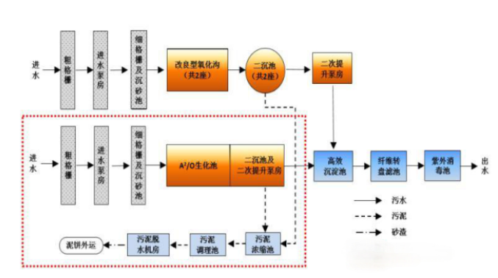  图4.1-1污水处理工艺流程图  ②依托可行性分析  I、接管可行性分析  根据《闽侯县城关污水处理厂三期扩建工程环境影响报告表》，闽侯县城关污水处理厂服务范围为中心城区的甘蔗片区、港头村以及白沙镇下浦村、长坪园、汶溪及青岐村。  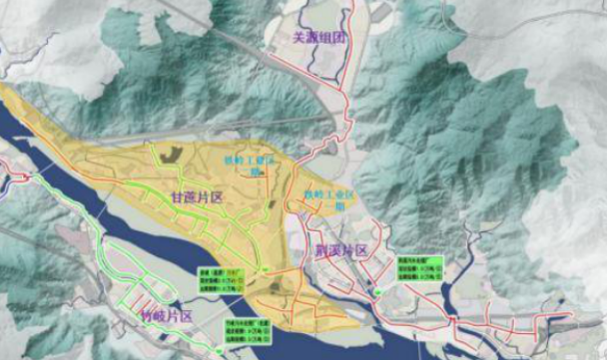  本项目所在位置  图4.1-2闽侯县城关污水处理厂服务范围图  目前市政污水管网已经铺设完成并已经投入正常运行，本项目厂区污水总排口可顺利接入市政污水管网。  II、水质负荷  生活污水经化粪池处理达标后排入市政污水管网，纳入闽侯县城关污水处理厂，生产废水经沉淀+化粪池处理达标后排入市政污水管网，纳入闽侯县城关污水处理厂。  根据表4.1-5所列数据与表4.1-6进水水质对比，本项目综合污水主要污染物排放浓度均能满足《污水综合排放标准》（GB8978-1996）表4三级标准及《污水排入城镇下水道水质标准》（GB/T 31962-2015）表1中B级标准限值，也可以符合污水厂进水水质要求。  项目综合污水不涉及有毒有害污染物，不涉及持久性、重金属，也不含有腐蚀成分，因此，从水质方面分析，闽侯县城关污水处理厂可接纳项目废水，不会对污水厂水质负荷造成冲击。  III、水量负荷  闽侯县城关污水处理厂总处理规模为5.5万m³/d，目前实际处理规模为4.89万m³/d，目前剩余0.61万m³/d。本项目污水排放量1.935t/d，占污水处理厂剩余处理规模的0.032%。从处理能力及处理工艺分析，马尾快安污水处理厂可接纳项目废水排放量，不会对污水厂水量负荷造成冲击。  所有外排废水水质均能符合《污水综合排放标准》（GB8978-1996）表4三级标准及《污水排入城镇下水道水质标准》（GB/T 31962-2015）表1中B级标准限值，也可以符合污水厂进水水质要求，对水环境在可接受范围内。  4.2运营期大气环境影响分析和污染防控措施  4.2.1运营期废气源强核算  本项目产生的废气包括上盘废气、清洗废气、检测废气。  （1）清洗废气、检测废气  清洗、检测工序使用有机溶剂（包括无水乙醇0.5t/a、乙醚0.1t/a、丙酮0.15t/a、汽油0.05t/a）进行操作，本次评价有机溶剂以100%挥发计，产生VOCs（以非甲烷总烃计），则项目VOCs（以非甲烷总烃计）产生量约为0.8t/a，产生速率为0.4016kg/h。  车间为密闭负压车间，考虑到有职工人员进出时开关门，并根据环办综合函〔2022〕350号《关于印发<主要污染物总量减排核算技术指南（2022年修订）>的通知》，密闭负压车间废气收集效率为90%，则VOCs（以非甲烷总烃计）以无组织形式排放系数为10%，则有机废气VOCs（以非甲烷总烃计）无组织排放量为0.08t/a，排放速率为0.04016kg/h。项目拟建一台风量为10000m³/h的风机和二级活性炭吸附装置作为末端治理设施，根据《广东省家具行业挥发性有机化合物废气治理技术指南》（粤环[2013]79号）中对有机废气治理设施的治理效率可得，活性炭吸附法处理效率为50~80%。本项目选用碘值不低于800mg/g的颗粒型活性炭，吸附能力较强，本次评价单级活性炭对有机废气的处理效率取50%，则二级活性炭对有机废气的综合处理效率约为75%。则有机废气VOCs（以非甲烷总烃计）有组织排放量为0.18t/a，排放速率为0.09036kg/h，排放浓度为7.5mg/m³；VOCs总排放量为0.26t/a。  （2）上盘废气  项目采用抛光胶进行上盘，根据建设单位提供的胶水资料（详见附件十五），以易挥发物质最大挥发量计算，产生的废气为VOCs（以非甲烷总烃计），项目胶水使用量为0.08t/a，则上盘废气VOCs（以非甲烷总烃计）产生量为0.08t/a，产生速率为0.04016kg/h。上盘车间为密闭负压车间，考虑到有职工人员进出时开关门，有机废气（以非甲烷总烃计）以无组织形式排放系数为10%，有组织废气收集效率为90%，则上盘废气VOCs（以非甲烷总烃计）无组织排放量为0.008t/a，排放速率为0.004016kg/h。项目拟建一台风量为10000m³/h的风机和二级活性炭吸附装置作为末端治理设施，治理效率为75%，则上盘废气VOCs（以非甲烷总烃计）有组织排放量为0.018t/a，排放速率为0.009036kg/h，排放浓度为0.75mg/m³；VOCs总排放量为0.026t/a。  表4.2-1本项目废气处理设施情况一览表  表4.2-2本项目废气产排情况一览表  4.2.2运营期废气治理措施及达标分析  （1）VOCs（以非甲烷总烃计）治理措施可行性分析  本项目采用车间密闭负压收集/设备密闭管道收集+二级活性炭吸附处理VOCs（以非甲烷总烃计）废气，有机废气经过收集，进入二级活性炭吸附装置，由二级活性炭吸附装置内的活性炭对废气进行进一步处理。  活性炭，是一种具有多孔结构和大的内部比表面积的材料。由于其大的比表面积、微孔结构、高的吸附能力和很高的表面活性而成为独特的多功能吸附剂，且其价廉易得，可再生活化，同时它可有效去除废水、废气中的大部分有机物和某些无机物，所以它被世界各国广泛地应用于污水及废气的处理、空气净化、回收溶剂等环境保护和资源回收等领域。活性炭分为粉末活性炭、粒状活性炭及活性炭纤维，但是由于粉末活性炭产生二次污染且不能再生而被限制使用。  根据《吸附法工业有机废气治理工程技术规范》（HJ2026-2013）吸附剂的选择符合以下条件：当采用热气流吹扫方式再生时，煤质颗粒活性炭的性能应满足GB/T 7701.5的要求，采用非煤质活性炭作吸附剂时可参照执行。颗粒分子筛的BET比表面积应不低于350m²/g。固定床吸附装置吸附层的气体流速应根据吸附剂的形态确定。采用颗粒状吸附剂时，气体流速宜低于0.60m/s；采用纤维状吸附剂（活性炭纤维毡）时，气体流速宜低于0.15m/s；采用蜂窝状吸附剂时，气体流速宜低于1.20m/s。对于一次性吸附工艺，当排气浓度不能满足设计或排放要求时应更换吸附剂：对于可再生工艺应定期对吸附剂动态吸附量进行检测，当动态吸附量降低至设计值的80%时宜更换吸附剂。  本项目采用颗粒活性炭作为吸附剂，其碘值不宜低于800mg/g，最少一次填装量为1吨。按三个月充填量进行设置。一次性活性炭吸附工艺宜采用颗粒活性炭作为吸附剂。活性炭、活性炭纤维产品销售时应提供产品质量证明材料，项目计划每三个月更换一次活性炭，能够保证动态吸附力降至设计值的80%之前更换。活性炭对有机废气具有良好的吸附效果，可使得有机废气处理能力达到75%以上。  （2）集气效率要求及可靠性分析  根据《福建省环保厅关于印发福建省重点行业挥发性有机物排放控制要求（试行）的通知》（闽环保大气〔2017〕9号）中提出的密闭式局部收集的逸散的VOCs废气收集率应达到80%以上。本项目挥发性有机物排放主要为有机废气。项目车间除出入外，其他均为密闭，收集效率按90%计，要求废气收集系统与生产设备自动同步启动，采取以上措施，正常情况，可确保收集效率可达90%，可符合闽环保大气〔2017〕9号提出VOCs废气收集率应达到80%以上，可符合要求。  （3）无组织废气防治措施分析  项目无组织废气主要为使用有机溶剂时产生的有机废气（以非甲烷总烃计）。采取的防止无组织气体排放的主要措施有：  A、加强废气集中收集和处理，确保密闭负压车间的废气收集系统的密闭性，减少废气的无组织排放。  B、定期检查密闭负压车间的密闭情况、负压情况，确保废气能被连续、稳定的收集。  C、加强运行管理和环境管理，提高工人操作水平，通过宣传增强职工环保意识，积极推行清洁生产，节能降耗，多种措施并举，减少污染物排放。  综上，通过采取以上废气治理措施后，有组织废气能够达到《工业企业挥发性有机物排放标准》（DB35/1782-2018）表1中其他行业标准。对周边环境影响较小。  4.2.3非正常工况排放量核算  （1）非正常排放情形及排放源强  非正常排放情况指设备检修、污染物排放控制措施达不到应有效率、工艺设备运转异常等情况下的排污。根据本项目的情况，结合同类企业运营情况，确定项目非正常排放情况为污染治理设施发生故障、运转异常（如风机故障、集气管道破裂等），或维护不到位导致废气处理设施效率降低等非正常工况，情形如下：  ①有机废气处理设施故障，导致有机废气非正常排放。  本评价按最不利情况考虑，即废气处理效率降低为0%的情况下污染物排放对周边环境的影响。由于有机废气事故排放效果不显著，短时间内难以发现，非正常工况持续时间按1h计，发生频率按1次/年。非正常工况下废气排放源强核算结果见下表4.2-2。  表4.2-2污染源非正常排放量核算  （2）非正常排放防治措施  针对以上非正常排放情形，本评价建议建设单位在生产运营期间采取以下控制措施以避免或减少废气非正常排放。  ①规范车间生产操作，避免因员工操作不当导致工艺设备、环保设施故障引发废气事故排放。  ②定期对生产设施及废气处理设施进行检查维护，杜绝非正常工况发生，避免非正常排放出现后才采取维护措施。  综上，项目在采取上述非正常排放防范措施后，非正常排放发生频率较低，非正常排放下污染物排放量较少，非正常工况可及时得到处理，因此本项目废气非正常排放对周边大气环境影响较小。  4.2.4运营期废气自行监测计划  本项目自行监测计划根据《排污单位自行监测技术指南 总则》（HJ819-2017）进行制定，本项目废气自行监测计划如下表。  表4.2-3废气自行监测计划  4.3运营期声环境影响分析和污染防控措施  4.3.1声环境污染源分析  本项目主要生产设备噪声一览表见表4.3-1。  表4.3-1项目设备噪声一览表  4.3.2声环境影响分析  项目噪声预测模式采用《环境影响评价技术导则 声环境》（HJ 2.4-2021）中推荐的模型。噪声在传播过程中受到多种因数的干扰，使其产生衰减，根据建设项目噪声源和环境特征，预测过程中考虑了车间等建筑物的屏障作用、空气吸收。预测模式采用点声源处于半自由空间的几何发散模式。  （1）声级的计算  ①建设项目声源在预测点产生的等效声级贡献值（L_{eqg}）计算公式：  （1）  式中：L_{eqg}—建设项目声源在预测点的等效声级贡献值，dB（A）；  L_{Ai}—i声源在预测点产生的A声级，dB（A）；  T—预测计算的时间段，s；  ti—i声源在T时段内的运行时间，s。  ②预测点的预测等效声级（Leq）计算公式：  （2）  式中：L_{eqg}—建设项目声源在预测点的等效声级贡献值，dB（A）；  L_{eqg}—预测点的背景值，dB（A）。  （2）户外声传基本公式  ①基本公式  户外声传播衰减包括几何发散（Adiv）、大气吸收（Aatm）、地面效应（Agr）、屏障屏蔽（Abar）、其他多方面效应（Amisc）引起的衰减。  A.在环境影响评价中，应根据声源声功率级或靠近声源某一参考位置处的已知声级（如实测得到的）、户外声传播衰减，计算距离声源较远处的预测点的声级。在已知距离无指向性点声源参考点r₀处的倍频带（用63Hz到8KHz的8个标称倍频带中心频率）声压级Lp（r₀）和计算出参考点（r₀）和预测点（r）处之间的户外声传播衰减后，预测点8个倍频带声压级可分别用式（3）计算。  （3）  B.预测点的A声级LA（r）可按公式（6）计算，即将8个倍频带声压级合成，计算出预测点的A声级（LA（r））。  （4）  式中：L_{Pi}（r）—预测点（r）处，第i倍频带声压级，dB（A）；  ΔL i—第i倍频带的A计权网络修正值，dB。  C.在只考虑几何发散衰减时，可用公式（5）计算：  （5）  ②几何发散衰减（Adiv）  A.点声源的几何发散衰减  如果声源处于半自由声场，则等效为公式（6）或（7）  （6）  （7）  B.反射体引起的修正ΔL（r）  如图4.3-1所示，当点声源与预测点处在反射体同侧附近时，到达预测点的声级是直达声与反射声叠加的结果，从而使预测点声级增高。  图4.3-1反射体的影响  当满足下列条件时，需考虑反射体引起的声级增高：  （1）反射体表面平整光滑，坚硬的。  （2）反射体尺寸远远大于所有声波波长λ。  （3）入射角θ＜85º。  rr−rd>>λ反射引起的修正量ΔLr与rr/rd有关（rr=IP、rd=SP），可按表4.3-2计算：  表4.3-2反射体引起的修正量  ③面声源的几何发散衰减  一个大型机器设备的振动表面，车间透声的墙壁，均可以认为是面声源。如果已知面声源单位面积的声功率为W，各面积元噪声的位相是随机的，面声源可看作由无数点声源连续分布组合而成，其合成声级可按能量叠加法求出。  图4.3-2给出了长方形面声源中心轴线上的声衰减曲线。当预测点和面声源中心距离r处于以下条件时，可按下述方法近似计算：r<a/π时，几乎不衰减（Adiv≈0）；当a/π<r<b/π，距离加倍衰减3dB（A）左右，类似线声源衰减特性（Adiv≈10 lg（r/r₀））；当r>b/π时，距离加倍衰减趋近于6dB（A），类似点声源衰减特性（Adiv≈20 lg（r/r₀））。其中面声源的b>a。图中虚线为实际衰减量。  图4.3-2长方形面声源中心轴线上的衰减特性  ④空气吸收引起的衰减（Aatm）  空气吸收引起的衰减按公式（8）计算：  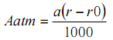 （8）  式中：a为温度、湿度和声波频率的函数，预测计算中一般根据建设项目所处区域常年平均气温和湿度选择相应的空气吸收系数，见表4.3-3。  表4.3-3倍频带噪声的大气吸收衰减系数  ⑤屏障引起的衰减（Abar）  位于声源和预测点之间的实体障碍物，如围墙、建筑物、土坡或地堑等起声屏障作用，从而引起声能量的较大衰减。在环境影响评价中，可将各种形式的屏障简化为具有一定高度的薄屏障。  如图4.3-3所示，S、O、P三点在同一平面内且垂直于地面。  定义δ=SO＋OP－SP为声程差，N=2δ/λ为菲涅尔数，其中λ为声波波长。  在噪声预测中，声屏障插入损失的计算方法应需要根据实际情况作简化处理。  图4.3-3无限长声屏障示意图  洪 铨 路  佳宁化妆品有限公司  大  洪 宽 三 路  ◆参数的选择：参数选取项目所在区域的年平均温度为25℃，湿度为70%。计算过程考虑了建筑物的屏障作用和室内源向室外的传播。  4.3.3声环境预测结果分析  表4.3-4厂界噪声贡献值预测结果  厂界达标分析：根据表4.3-4预测结果表明，项目主要噪声源在采取有效的降噪措施前提下，厂界四周噪声均满足《工业企业厂界环境噪声排放标准》（GB 12348-2008）中3类标准（昼间≤65dB）。  4.3.4声环境防治措施  为了确保厂界噪声达到《工业企业厂界环境噪声排放标准》（GB 12348-2008）中3类标准，本报告建议采用以下降噪措施：  （1）项目选用低噪声生产设备，从源头上降低噪声源强。  （2）加强车间内的噪声治理，对项目建成后厂区高噪声设备采用隔声、消声、吸声、减振等有效措施，以有效降低车间噪声。  （3）加强对设备的管理和维护，在有关环保人员的统一管理下，定期检查、监测，发现噪声超标要及时治理并增加相关操作岗位工人的个体防护。  （4）车辆运输物料时，在靠近居民点等对声环境质量要求较高的地方，应减小车速，禁止或尽量少鸣喇叭。  （5）高噪声空压机、冷却塔设备放于专用设备房内，并加装避震基础和隔音设施。  通过以上降噪措施，有效降低设备噪声对厂界的影响程度，确保厂界噪声符合《工业企业厂界环境噪声排放标准》（GB 12348-2008）中3类标准要求，措施可行。  4.3.5噪声自行监测计划  本项目自行监测计划根据《排污单位自行监测技术指南 总则》（HJ819-2017）进行制定，本项目噪声自行监测计划如下表。  表4.3-5噪声自行监测计划  4.4运营期固体废物影响分析和污染防治措施  工程运行期间产生的固体废物主要为切割工序产生的边角料、检验过程中产生的不合格品、沉淀池渣、废活性炭、废切削液含切削液污泥及员工生活垃圾。  4.4.1固体废物源强核算  （1）抛光残渣  本项目抛光过程中会产生抛光残渣，产生量为0.1t/a，属于一般工业固体废物，固体废物代码为404-001-99，且回收可利用价值高，经收集后出售给回收企业综合利用。  （2）沉淀桶污泥  根据《排放源统计调查产排污核算方法和系数手册》中《固体废物系数表》4040行业生产全过程产生的污泥产污系数为5.8×10⁴克/千件-产品，产品产能为20万片光学镜片，10万片光学镜头，则污泥产生量为17.4t/a，固体废物代码为404-001-62，沉淀桶污泥定期进行清掏，并由当地环卫部门统一清运处理。  （3）废包装  主要为生产过程中原辅材料使用后产生的各种普通废包材。根据建设单位提供资料，废包装物产生量为0.035t/a，属于一般工业固体废物，废物类别为SW17可再生类废物，废物代码为900-003-S17、900-005-S17经收集后出售给回收企业综合利用。  （4）不合格产品  本项目在经过人工观察检测后会淘汰掉不符合预期的镜片，不合格产品产生量为0.7t/a，属于一般工业固体废物，固体废物代码为404-003-99且回收可利用价值高，经收集后出售给回收企业综合利用。  （5）废活性炭  废活性炭：项目废气处理设施采用二级活性炭吸附装置，根据前文计算可知，吸收有机废气量约为0.286t/a，根据中国建筑出版社（1997）出版的《简明通风设计手册》第十章中关于活性吸附处理治理废气的方法中提供的数据：每1.0kg活性炭吸附有机废气的平衡量为0.43～0.61kg，本项目按1t活性炭吸附0.3t有机废气计算，根据前文产排污分析可知，项目有组织有机废气排净化量0.286t/a，则预计项目年消耗活性炭量为0.953t，则项目每年产生的废活性炭吸附饱和物量约为1.239t/a，项目计划每季度更换一次活性炭吸附填料，确保项目有机废气达标排放，则废弃活性炭吸附饱和物年生产量约为1.239t/a。根据《国家危险废物名录》（2025年版），废活性炭吸附饱和物属于危险废物，废物类别为HW49其他废物，废物代码900-039-49。妥善收集后暂存至危废贮存库中，定期委托有危废处置资质单位进行处理。  （6）废无尘布  检测工序中，无尘布蘸有丙酮-乙醚混合液（体积比 1:1）在镜片上擦拭去除污渍，对照《国家危险废物名录》（2025年版）中所列的危险废物，废无尘布废物类别为HW49其他废物，废物代码900-041-49，妥善收集后临时储存于危废贮存库，定期委托有资质的单位处理处置。废无尘布产生量为0.13t/a。  （7）废包装容器  废空瓶主要是使用完乙醇、乙醚、丙酮等有机溶剂的空玻璃瓶，本项目废包装容器产生量为0.5t/a，属于危险废物，对照《国家危险废物名录》（2025年版）中所列的危险废物，有机溶剂废玻璃瓶废物类别为HW49其他废物，废物代码900-041-49，妥善收集后临时储存于危废贮存库，定期委托有资质的单位处理处置。  （8）废切削液以及切削液污泥  工序过程会产生的废切削液，产生量为0.11t/a，对照《国家危险废物名录》（2025年版）中所列的危险废物，废切削液废物类别为HW09油/水、烃/水混合物或者乳化液，废物代码为900-006-09，妥善收集后贮存于危废贮存库，定期委托有资质的单位处理处置，废切削液污泥产生量为0.8t/a，废物类别为HW06废有机溶剂与含有机溶剂废物，废物代码为900-406-06，妥善收集后贮存于危废贮存库，定期委托有资质的单位处理处置。  （9）废抛光垫  废抛光垫来自金属制品加工等行业的研磨、抛光工序，一般属于HW08废矿物油与含矿物油废物，废物代码为900-214-08。妥善收集后贮存于危废贮存库，定期委托有资质的单位处理处置，废抛光垫产生量为0.2t/a。  （10）生活垃圾  职工生活垃圾  本项目员工共8人，均不住厂，不住厂员工生活垃圾产生系数按0.5kg/人·天计，年工作天数为249天，则员工生活垃圾产生量为9.96t/a。生活垃圾统一收集后委托当地环卫部门处置。  表4.4-1本项目一般工业固体废物和生活垃圾产生处置一览表  表4.4-2本项目危险废物产生处置一览表  4.4.3固体废物管理措施及环境影响分析  （1）一般工业固体废物贮存要求  根据国家《一般工业固体废物贮存和填埋污染控制标准》（GB18599-2020），一般工业固体废物的贮存和管理应做到：在生产过程中应加强一般工业固体废物贮存规范化管理，固体废物分类定点堆放。确保固体废物贮存过程满足防渗漏、防雨淋和防扬尘等环境保护要求。  （2）一般工业固体废物转移和管理要求  ①采取防扬散、防流失、防渗漏或者其他防止固体废物污染环境的措施，不得擅自倾倒、堆放、丢弃、遗撒固体废物。  ②禁止向江河、湖泊、运河、渠道、水库及其最高水位线以下的滩地和岸坡以及法律法规规定的其他地点倾倒、堆放、贮存固体废物。  ③转移固体废物出省、自治区、直辖市行政区域利用的，应当报固体废物移出地的省、自治区、直辖市人民政府生态环境主管部门备案。移出地的省、自治区、直辖市人民政府生态环境主管部门应当将备案信息通报接受地的省、自治区、直辖市人民政府生态环境主管部门。  ④建立健全工业固体废物产生、收集、贮存、运输、利用、处置全过程的污染环境防治责任制度，建立工业固体废物管理台账，如实记录产生工业固体废物的种类、数量、流向、贮存、利用、处置等信息，实现工业固体废物可追溯、可查询，并采取防治工业固体废物污染环境的措施。  ⑤禁止向生活垃圾收集设施中投放工业固体废物。  （3）生活垃圾  生活垃圾极易腐败发臭，必须按照垃圾分类要求对生活垃圾进行分类，定点收集，及时清运或处理，做到日产日清。项目在厂区生产区和办公生活区分别设置一些垃圾收集桶。项目配备专职的清洁人员和必要的工具，负责清扫厂区，维持清洁卫生，生活垃圾收集后委托当地环卫部门统一清运。  （4）危险废物暂存贮存管理要求  厂区内拟建1个危废贮存库，对厂区内产生的危险废物进行暂存；危废均交由有资质单位处置。厂区内设置的危废贮存库应按照《危险废物贮存污染控制标准》（GB18597-2023）。  A、危险废物贮存设施污染控制要求一般规定  ①贮存设施应根据危险废物的形态、物理化学性质、包装形式和污染物迁移途径，采取必要的防风、防晒、防雨、防漏、防渗、防腐以及其他环境污染防治措施，不应露天堆放危险废物；  ②贮存设施应根据危险废物的类别、数量、形态、物理化学性质和污染防治等要求设置必要的贮存分区，避免不相容的危险废物接触、混合；  ③贮存设施或贮存分区内地面、墙面裙脚、堵截泄漏的围堰、接触危险废物的隔板和墙体等应采用坚固的材料建造，表面无裂缝；  ④贮存设施地面与裙脚应采取表面防渗措施；表面防渗材料应与所接触的物料或污染物相容，可采用抗渗混凝土、高密度聚乙烯膜、钠基膨润土防水毯或其他防渗性能等效的材料。贮存的危险废物直接接触地面的，还应进行基础防渗，防渗层为至少1m厚黏土层（渗透系数不大于10⁻⁷ cm/s），或至少2mm厚高密度聚乙烯膜等人工防渗材料（渗透系数不大于10⁻¹⁰ cm/s），或其他防渗性能等效的材料；  ⑤同一贮存设施宜采用相同的防渗、防腐工艺（包括防渗、防腐结构或材料），防渗、防腐材料应覆盖所有可能与废物及其渗滤液、渗漏液等接触的构筑物表面；采用不同防渗、防腐工艺应分别建设贮存分区；  ⑥贮存设施应采取技术和管理措施防止无关人员进入。  B、危险废物容器和包装物污染控制要求  ①容器和包装物材质、内衬应与盛装的危险废物相容；  ②针对不同类别、形态、物理化学性质的危险废物，其容器和包装物应满足相应的防渗、防漏、防腐和强度等要求；  ③硬质容器和包装物及其支护结构堆叠码放时不应有明显变形，无破损泄漏；  ④柔性容器和包装物堆叠码放时应封口严密，无破损泄漏；  ⑤使用容器盛装液态、半固态危险废物时，容器内部应留有适当的空间，以适应因温度变化等可能引发的收缩和膨胀，防止其导致容器渗漏或永久变形；  ⑥容器和包装物外表面应保持清洁。  C、危险废物贮存过程污染控制要求一般规定  ①在常温常压下不易水解、不易挥发的固态危险废物可分类堆放贮存，其他固态危险废物应装入容器或包装物内贮存；  ②液态危险废物应装入容器内贮存，或直接采用贮存池、贮存罐区贮存；  ③半固态危险废物应装入容器或包装袋内贮存，或直接采用贮存池贮存；  ④具有热塑性的危险废物应装入容器或包装袋内进行贮存；  ⑤易产生粉尘、VOCs、酸雾、有毒有害大气污染物和刺激性气味气体的危险废物应装入闭口容器 或包装物内贮存；  ⑥危险废物贮存过程中易产生粉尘等无组织排放的，应采取抑尘等有效措施。  D、贮存设施运行环境管理要求  ①危险废物存入贮存设施前应对危险废物类别和特性与危险废物标签等危险废物识别标志的一致性进行核验，不一致的或类别、特性不明的不应存入；  ②应定期检查危险废物的贮存状况，及时清理贮存设施地面，更换破损泄漏的危险废物贮存容器和包装物，保证堆存危险废物的防雨、防风、防扬尘等设施功能完好；  ③作业设备及车辆等结束作业离开贮存设施时，应对其残留的危险废物进行清理，清理的废物或清洗废水应收集处理；  ④贮存设施运行期间，应按国家有关标准和规定建立危险废物管理台账并保存；  ⑤贮存设施所有者或运营者应建立贮存设施环境管理制度、管理人员岗位职责制度、设施运行操作制度、人员岗位培训制度等；  ⑥贮存设施所有者或运营者应依据国家土壤和地下水污染防治的有关规定，结合贮存设施特点建立土壤和地下水污染隐患排查制度，并定期开展隐患排查；发现隐患应及时采取措施消除隐患，并建立档案；  ⑦贮存设施所有者或运营者应建立贮存设施全部档案，包括设计、施工、验收、运行、监测和环境应急等，应按国家有关档案管理的法律法规进行整理和归档。  E、污染物排放控制要求  ①贮存设施产生的废水（包括贮存设施、作业设备、车辆等清洗废水，贮存罐区积存雨水，贮存事故废水等）应进行收集处理，废水排放应符合GB 8978规定的要求；  ②贮存设施产生的废气（含无组织废气）的排放应符合GB 16297和GB 37822规定的要求；  ③贮存设施产生的恶臭气体的排放应符合GB 14554规定的要求；  ④贮存设施内产生以及清理的固体废物应按固体废物分类管理要求妥善处理；  ⑤贮存设施排放的环境噪声应符合GB 12348规定的要求。  （5）危险废物运输过程环境管理要求  危险废物在收集时，应清楚废物的类别及主要成分，以方便委托处理单位处理，根据危险废物的性质和形态，可采用不同大小和不同材质的容器进行包装，所有包装容器应足够安全，并经过周密检查，严防在装载、搬移或运输途中出现渗漏、溢出、抛洒或挥发等情况。最后按照对危险废物交换和转移管理工作的有关要求，对危险废物进行安全包装，并在包装的明显位置附上危险废物标签。  厂内转运时，危险废物产生后放入专门盛装危险废物的容器或防漏胶袋中，由带有防漏托盘的车辆转运至危废贮存库，转运过程中由于人为操作失误造成的容器倒翻、胶袋破损等情况时，泄漏的危险废物大部分会进入托盘中，极少情况下会出现托盘满溢泄漏情况。由于本项目危险废物产生点距离厂内危废贮存库较近，因此企业在加强管理的情况下，厂内转运过程中出现散落、泄漏概率很小，不会产生二次污染。  4.5运营期地下水、土壤环境影响和保护措施  4.5.1地下水、土壤环境影响分析  （1）地下水环境  厂区雨水经雨水管网收集后，通过厂区雨水排放口排入镇区雨水排水系统；生产废水经三格沉淀桶沉淀后与生活污水一同进入园区化粪池处理达标后排入市政管网，纳入闽侯县城关污水处理厂；；正常工况下化粪池及污水管道均采取严格的防渗、防溢流等措施，废水不易渗漏和进入地下水。  企业严格按照《一般工业固体废物贮存和填埋污染控制标准》（GB 18599-2020）中固废临时贮存场所要求进行建设，具备防风、防雨、防晒、防渗漏等要求。在正常工况，不会对评价区地下水产生明显影响，其影响程度是可接受的。  项目使用的原料存在毒性的原料，容器储存和生产设备密封性好，工艺先进，生产中不会造成渗透、泄漏的情况。在做好厂房防渗情况下，不会产生原料进入地下污染地下水的情况。  综上所述，项目在正常运行工况下，项目对地下水影响不大。但建设单位应加强管理，杜绝防渗层破裂等事故影响。  4.5.2 地下水、土壤环境防控措施  （1）防渗措施  ①合理进行防渗区域划分  本项目位于福建省福州市闽侯县经济技术开发区一期延伸区综合大楼第五层，本项目涉及生产废水的产生与排放，产生的固体废物包括一般工业固体废物和危险废物。生产废水的排放、危险废物的产生和贮存存在对地下水和土壤污染途径。根据《环境影响评价技术导则 地下水环境》（HJ610-2016）以及结合实际情况考虑根据本项目厂区可能泄漏至地面区域污染物的性质和生产单元的构筑方式，将厂区划分为一般污染防治区和重点污染防治区，并提出相应的防渗要求。结合项目的特点，项目防渗防治分区见表4.5-1。  表4.5-1 地下水、土壤污染防治分区一览表  ②防渗要求  重点污染区防渗要求：根据《环境影响评价技术导则地下水环境》（HJ610-2016）的要求，重点防治区的防渗性能应等效黏土防渗层≥6.0m，渗透系数≤1.0×10⁻⁷cm/s。危险废物暂存场重点防渗区应按照《危险废物污染防治技术政策》及《危险废物贮存污染控制标准》（GB18597-2023）等危险废物处理的相关标准、法律法规的要求。  一般污染防治区防渗要求：根据《环境影响评价技术导则地下水环境》（HJ610-2016）的要求，等效黏土防渗层Mb≥1.5m，K≤1.0×10⁻⁷cm/s；或参照《生活垃圾填埋场污染控制标准》（GB 16889-2008）执行。  （2）监控措施  ①项目危废贮存库等四周建设导流沟装置，防止危险废物等泄漏时四处扩散，并可及时移除或者清理污染源；  ②建立健全环境管理和监测制度，保证各环保设施正常运转，同时强化风险防范意识，如遇环保设施不能正常运转，应立即停产检修；  ③若发生危险废物泄漏等，必要时委托有资质的单位对厂址周边地下水、土壤等进行跟踪监测，掌握厂址周边污染变化趋势。  ④在今后的生产活动中，做好设备的维护、检修，杜绝跑、冒、滴、漏现象。同时，加强污染物产生主要环节的收集治理，加强厂区的安全防护、环境风险防范措施，以便及时发现事故隐患，及时采取有效的应对措施。  ⑤项目生产经营用地的用途变更或者在其土地使用权收回、转让前，应当由土地使用权人按照规定进行土壤污染状况调查。  4.5.3 监测要求  根据《建设项目环境影响报告表编制技术指南（污染影响类）（试行）》规定，“原则上不开展环境质量现状调查。建设项目存在土壤、地下水环境污染途径的，应结合污染源、保护目标分布情况开展现状调查以留作背景值”。根据《环境影响评价技术导则 地下水环境》（HJ610-2016）附录A，建设项目所属的地下水环境影响评价项目类别为：Ⅳ类，详见表4.5-2；根据《环境影响评价技术导则 土壤环境（试行）》（HJ964-2018）附录A，本项目土壤环境影响评价项目类别为：III类，详见表4.5-3。  表4.5-2地下水环境影响评价行业分类表  表4.5-3土壤环境影响评价行业分类表  项目位于福建省福州市闽侯县经济技术开发区一期延伸区综合大楼第五层，根据现场勘查，周边以工业企业为主；项目周边地下水、土壤环境相对不敏感，采取有效的防渗措施后，项目对地下水、土壤环境影响很小，基本不存在土壤、地下水环境污染途径，因此，本评价不对项目地下水、土壤环境质量进行补充监测。  4.6运营期环境风险影响和保护措施  4.6.1风险调查  本项目所使用的原辅材料包括乙醚、乙醇、丙酮等，根据《建设项目环境风险评价技术导则》（HJ169-2018）、《企业突发环境事件风险分级方法》（HJ941-2018）和《危险化学品目录》（2015版），原辅材料中乙醚、乙醇、丙酮风险物质。  根据《建设项目环境风险评价技术导则》（HJ169-2018）附录C，计算所涉及的每种危险物质在厂界内的最大存在总量与其在《建设项目环境风险评价技术导则》（HJ169-2018）附录B中对应临界量的比值Q。在不同厂区的同一种物质，按其在厂界内的最大存在总量计算。当企业只涉及一种风险物质时，该物质的数量与其临界量的比值，即为Q。当企业存在多种化学物质时，则按下式计算物质总量与其临界量比值（Q）：  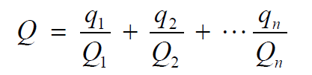  式中：q₁，q₂，...，q_{n}——每种风险物质的存在量，t；  Q₁，Q₂，...，Q_{n}——每种风险物质的临界量，t。  当Q＜1时，该项目环境风险潜势为I。  当Q≥1时，将Q值划分为：（1）1≤Q＜10；（2）10≤Q＜100；（3）Q≥100。  本项目涉及的危险物质情况及临界量比值详见表4.6-2。  表4.6-1危险物质储存情况及临界量比值  由表可知项目危险物质的临界量比值Q=0.026104＜1，项目环境风险潜势为Ⅰ。  4.6.2环境风险潜势初判  根据《建设项目环境风险评价技术导则》（HJ 169-2018），环境风险评价工作等级划分详见下表4.6-2。  表4.6-2 评价工作等级划分  简单分析是相对于详细评价工作内容而言，在描述危险物质、环境影响途径、环境危害后果、风险防范措施等方面给出定性的说明。  4.6.3环境风险识别  本项目可能发生的事故主要有：火灾爆炸事故、废水事故性排放等。根据风险识别，本项目主要存在的事故类型有：  （1）易燃易爆化学品泄漏后遇明火发生火灾、爆炸事故。  （2）生产废水事故性排放。  4.6.4环境风险分析  （1）化学品泄漏后果分析  由于设备失灵、原辅材料转运操作失误等原因都可造成化学品泄漏事故，造成项目周围的大气烃类污染。发生化学品泄漏时，由于味道比较容易发现，若采取必要措施就可将污染控制在泄漏的局部区域，不致形成大面积的区域性污染。  （2）火灾、爆炸后果分析  化学品泄漏后一旦发生火灾、爆炸事故，对生产区域、现场工作人员和过往车辆将产生较为严重的损害。通过类比分析，发生火灾爆炸后，其影响范围相对主要集中在厂内，也可能会危害周围的居民，应制定紧急预案，保证危害半径内的居民、重要设施得到迅速救助、撤离或保护。  火灾热辐射影响主要在厂区范围，而火灾燃烧过程中同时会伴生大量的烟尘、CO、SO₂和NO₂等污染物，将对周围大气环境产生影响。由于生产设备发生火灾和爆炸后，急剧燃烧所需的供氧量不足，属于典型的不完全燃烧，燃烧过程中产生的CO量很大。污染物影响范围较大，一般都到了几百米以外，尤其是有风的条件下，污染范围更广。  故在发生着火事故的情况下可能出现大面积的严重污染。本厂区的平面设计符合《城镇燃气设计规范》（GB50028-2022）等设计规范中的相关规定，建设方还应该采取严密的防范措施，严防事故的发生，同时应该制定详尽的事故应急预案，确保一旦发生事故可以行之有效的办法进行处理。则项目发生火灾、爆炸的危害程度可得到控制。  4.6.5环境风险防范措施和事故应急措施  （1）火灾、爆炸的防控措施  ①设置应急物资准备条件：如消防沙堆、干粉灭火器、灭火毯等消防器具，事故一旦发生可立即利用上述设备，将事故造成的影响降至最低。要定期对消防设施进行检查和维护保养，确保消防设施完好有效。  ②加强安全检查，实行以防火为中心的安全管理。危险化学品仓库、生产设备周围要坚决杜绝明火，及时清理厂区内可燃杂物，保持消防通道畅通。特别要注意防止电火花引起火灾及爆炸。同时做好检查记录，发现问题和隐患及时进行整改。  ③加强预案制定和演练。为加强对事故的有效控制，降低事故危害程度，公司制定完备的应急救援预案。并针对跑冒、泄漏制定“污染控制应急救援措施”。  ④加强对公司职工的教育培训，实行上岗证制度，增强职工风险意识，提高事故自救能力，制定和强化各种安全管理、安全运营的规程，减少人为风险事故（如误操作）的发生。  （2）危化品储运安全防范措施  本项目的危险化学品根据用途和类型不同，分别贮存。项目应严格按《危险化学品安全管理条例》的要求，加强对危险化学品的管理；制定危险化学品安全操作规程，要求操作人员严格按操作规程作业；对从事危险化学作业人员定期进行安全培训教育；经常性对危险化学品作业场所进行安全检查。  项目原料储存需符合储存危险化学品的相关条件（如防晒、防潮、通风、防雷、防静电等），实施危险化学品的储存和使用。建立健全安全规程及值勤制度设置通讯、报警装置，确保其处于完好状态；对储存危险化学品的容器，应经有关检验部门定期检验合格后，才能使用，并设置明显的标识及警示牌；对使用危险化学品的名称、数量进行严格登记：凡储存、使用危险化学品的岗位，都应配置合格的防毒器材、消防器材，并确保其处于完好状态；所有进入储存、使用危险化学品的人员，都必须严格遵守《危险化学品管理制度》。采购危险化学品时，应到已获得危险化学品经营许可证的企业进行采购，并要求供应商提供技术说明书及相关技术资料；采购人员必须进行专业培训并取证：危险化学品的包装物、容器必须有专业检测机构检验合格才能使用：从事危险化学品运输、押运人员，应经有关培训并取证后才能从事危险化学品运输、押运工作；运输危险化学品的车、船应悬挂危险化学品标志不得在人口稠密地停留；危险化学品的运输、押运人员，应配置合格的防护器材。建设单位在储运过程中应小心谨慎，熟知每种物料的性质和储运注意事项。  （3）危险化学品间建设要求  本项目危险化学品仓库的建设应参考《危险化学品经营企业安全技术基本》（GB18265-2019）和《建筑设计防火规范》的建设要求，危险化学品仓库应防潮、平整、坚实、易于清扫，项目采用乙醇等易燃的有机溶剂，采用不发生火花的地面，采用防腐材料，减少火灾隐患。项目采用的胶水，根据建设单位提供的MSDS，具有毒性，因此危险化学品仓库需设置防液体液体流散措施和通风设备。  4.7环保投资估算  本项目环保措施包括废水、废气、噪声治理措施、固体废物收集场所等。具体见表4.6-1。  表4.6-1环保投资估算
  废水量 | 项目 | COD_{cr} | BOD₅ | SS | NH₃-N
  生活污水  （79.68t/a） | 污染物产生浓度（mg/L） | 400 | 200 | 220 | 35
  生活污水  （79.68t/a） | 污染物产生量（t/a） | 0.0255 | 0.0127 | 0.014 | 0.0022
  处理措施 | 化粪池处理达标后排入市政管网，纳入闽侯县城关污水处理厂
  生活污水（79.68t/a） | 化粪池处理效率 | 20% | 15% | 30% | 10%
  生活污水（79.68t/a） | 经化粪池处理后废水排放浓度（mg/L） | 320 | 170 | 154 | 31.5
  生活污水（79.68t/a） | 经化粪池处理后废水排放量（t/a） | 0.0202 | 0.0107 | 0.0097 | 0.00199
  废水量 | 项目 | COD_{cr} | NH₃-N
  处理措施 | 生产废水经三格沉淀桶沉淀后排入化粪池处理再排入市政管网，纳入闽侯县城关污水处理厂；生活污水经化粪池处理再排入市政管网，纳入闽侯县城关污水处理厂。
  生产废水  19.92t/a | 污染物排放浓度（mg/L） | 5.248 | 1.148
  生产废水  19.92t/a | 污染物排放量（t/a） | 0.0034 | 0.000734
  生活污水（79.68t/a） | 污染物排放量（t/a） | 0.0202 | 0.001990
  废水量 | 项目 | COD_{cr} | BOD₅ | SS | NH₃-N
  综合废水（99.6t/a） | 污染物产生浓度（mg/L） | 236.95 | 107.43 | 97.39 | 27.35
  综合废水（99.6t/a） | 污染物产生量（t/a） | 0.0236 | 0.0107 | 0.0097 | 0.002724
  环境因素 | 监测项目 | 监测频次 | 监测点
  生产废水 | 悬浮物、五日生化需氧量、化学需氧量、氨氮 | 1次/季度 | 生产废水排放口
  水质指标 | COD | BOD₅ | SS | NH₃-N | TN | TP
  进水水质 | 300 | 150 | 200 | 30 | 40 | 5
  出水标准 | ≤50 | ≤10 | ≤10 | ≤5（8） | ≤15 | ≤0.5
  本项目污水排放 | 236.95 | 107.43 | 97.39 | 27.35 | / | /
  产污环节 | 污染物 | 收集措施 | 收集效率% | 治理措施 | 处理效率  % | 措施技术是否可行 | 年排放时间h/a
  清洗废气、检测废气 | VOCs（非甲烷总烃） | 密闭负压车间废气 | 90 | 二级活性炭吸附装置 | 75 | 是 | 1992
  上盘废气 | VOCs（非甲烷总烃） | 密闭负压车间废气 | 90 | 二级活性炭吸附装置 | 75 | 是 | 1992
  产污环节 | 污染物 | 产生源强 |  | 排放源强
  产污环节 | 污染物 | 主要污染物产生量t/a | 主要污染物产生速率kg/h | 排放形式 | 主要污染物产生量t/a | 主要污染物产生速率kg/h | 排放浓度mg/m³
  清洗废气、检测废气 | VOCs（非甲烷总烃） | 0.8 | 0.4016 | 有组织 | 0.18 | 0.09036 | 7.5
   |  |  |  | 无组织 | 0.08 | 0.04016 | /
  上盘废气 | VOCs（非甲烷总烃） | 0.08 | 0.4016 | 有组织 | 0.018 | 0.009036 | 0.75
   |  |  |  | 无组织 | 0.008 | 0.004016 | /
  序号 | 排放源 | 非正常排放原因 | 污染源 | 非正常排放浓 度 | 非正常排放速率 | 单次维持时间 | 年发生次数 | 应对措施
  1 | DA001 | 废气治理设施故障 | VOCs（以非甲烷总烃计） | 33mg/m³ | 0.3916kg/h | 1h | 1次 | 立即停产，修复后生产
  类别 | 污染源 | 监测点位 | 监测指标 | 监测频率
  废气 | 有组织 | DA001排气筒 | 非甲烷总烃 | 1次/年
  废气 | 无组织 | 厂界 | 非甲烷总烃 | 1次/年
  废气 | 无组织 | 厂区内 | 非甲烷总烃 | 1次/年
  编号 | 噪声源 |  | 数量 | 产生噪声值 | 降噪措施 | 持续时间
  1 | 生产车间 | 单轴研磨机 | 2 | 75-80 | 基础减振 | 8h
  2 | 生产车间 | 双轴透镜研磨机 | 5 | 75-80 | 基础减振 | 8h
  3 | 生产车间 | 六轴研磨抛光机 | 1 | 75-80 | 基础减振 | 8h
  4 | 生产车间 | 主动式环抛机 | 1 | 85-90 | 基础减振 | 8h
  5 | 生产车间 | 精雕机 | 1 | 75-80 | 基础减振 | 8h
  6 | 生产车间 | 超声波清洗机 | 1 | 70-75 | 基础减振 | 8h
  7 | 生产车间 | 恒温加热台 | 1 | 70-75 | 基础减振 | 8h
  8 | 生产车间 | 储气罐 | 1 | 75-80 | 基础减振 | 8h
  9 | 生产车间 | 干涉仪 | 1 | 70-75 | 基础减振 | 8h
  10 | 生产车间 | 空压机 | 1 | 75-80 | 基础减振 | 8h
  rr/rd | dB（A）
  ≈1  ≈1.4  ≈2  ＞2.5 | 3  2  1  0
  温度℃ | 相对  湿度% | 大气吸收衰减系数a，dB/km
  温度℃ | 相对  湿度% | 倍频带中心频率Hz
  温度℃ | 相对  湿度% | 63 | 125 | 250 | 500 | 1000 | 2000 | 4000 | 8000
  10 | 70 | 0.1 | 0.4 | 1.0 | 1.9 | 3.7 | 9.7 | 32.8 | 117.0
  20 | 70 | 0.1 | 0.3 | 1.1 | 2.8 | 5.0 | 9.0 | 22.9 | 76.6
  30 | 70 | 0.1 | 0.3 | 1.0 | 3.1 | 7.4 | 12.7 | 23.1 | 59.3
  15 | 20 | 0.3 | 0.6 | 1.2 | 2.7 | 8.2 | 28.2 | 28.8 | 202.0
  15 | 50 | 0.1 | 0.5 | 1.2 | 2.2 | 4.2 | 10.8 | 36.2 | 129.0
  15 | 80 | 0.1 | 0.3 | 1.1 | 2.4 | 4.1 | 8.3 | 23.7 | 82.8
  序号 | 监测点 | 厂界  距离 | 标准限值  dB（A） | 贡献值dB（A） | 超标/达标  情况
  序号 | 监测点 | 厂界  距离 | 昼间 | 昼间 | 昼间
  1 | 北侧厂界 | 1m | 65 | 53.96 | 达标
  2 | 东侧厂界 | 1m | 65 | 51.73 | 达标
  3 | 南侧厂界 | 1m | 65 | 53.25 | 达标
  4 | 西侧厂界 | 1m | 65 | 52.04 | 达标
  类别 | 污染源 | 监测点位 | 监测指标 | 监测频率
  噪声 | 生产设备 | 厂界四周 | 等效A声级 | 1次/季度
  产生环节 | 固废名称 | 物理性状 | 固废属性 | 产生量（t/a） | 处置方式
  抛光 | 抛光残渣 | 固态 | 一般工业固体废物 | 0.1 | 妥善收集后外售给其他企业回收综合利用
  各个环节 | 废包装 | 固态 | 一般工业固体废物 | 0.035 | 妥善收集后外售给其他企业回收综合利用
  沉淀 | 沉淀桶污泥 | 固态 | 一般工业固体废物 | 17.4 | 定期进行清掏，并由当地环卫部门统一清运处理
  检测 | 不合格产品 | 固态 | 一般工业固体废物 | 0.7 | 妥善收集后外售给其他企业回收综合利用
  职工生活 | 生活垃圾 | 固态 | 生活垃圾 | 9.96 | 委托环卫部门统一清运
  序号 | 危废名称 | 危废类别 | 危废代码 | 产生环节 | 状态 | 主要成分 | 危险特性 | 产生量 | 处置措施
  1 | 废活性炭 | HW49 | 900-039-49 | 废气治理 | 固态 | 饱和活性炭、非甲烷总烃 | T/In | 1.239t/a | 收集后暂存至厂区的危废贮存库中（拟建5m²），定期委托有危废处置资质单位进行处理
  2 | 废无尘布 | HW49 | 900-041-49 | 检测 | 固态 | 有机溶剂 | T/In | 0.13t/a | 收集后暂存至厂区的危废贮存库中（拟建5m²），定期委托有危废处置资质单位进行处理
  3 | 废包装容器 | HW49 | 900-041-49 | / | 固态 | 有机溶剂 | T/In | 0.5t/a | 收集后暂存至厂区的危废贮存库中（拟建5m²），定期委托有危废处置资质单位进行处理
  4 | 废切削液 | HW09 | 900-006-09 | CNC加工 | 液态 | 废切削液 | T/In | 0.11t/a | 收集后暂存至厂区的危废贮存库中（拟建5m²），定期委托有危废处置资质单位进行处理
  5 | 废切削液污泥 | HW06 | 900-406-06 | CNC加工 | 半固态 | 废切削液 | T/C | 0.8t/a | 收集后暂存至厂区的危废贮存库中（拟建5m²），定期委托有危废处置资质单位进行处理
  6 | 废抛光垫 | HW08 | 900-214-08 | 抛光 | 固态 | 废抛光垫 | T/In | 0.2t/a
  防治分区 | 序号 | 装置或者构筑物名称 | 防渗区域
  重点污染防治区 | 1 | 危废贮存库、污水处理设施、污水管线、危险化学品间等 | 车间地面
  一般污染防治区 | 2 | 项目生产车间 | 车间地面
  K机械、电子
  环评类别  行业类别 | 报告书 | 报告表 | 地下水环境影响评价项目类别
  环评类别  行业类别 | 报告书 | 报告表 | 报告书 | 报告表
  79、仪器仪表及文化办公用机械制造 | 有电镀或喷漆工艺的 | 其他（仅组装的除外） | III类 | IV类
  行业类别 |  | 项目类别
   |  | I类 | II类 | III类 | IV类
  制造业 | 设备制造、金属制品、汽车制造及其他用品制造 | 有电镀工艺的；金属制品表面处理及热处理加工的；使用有机涂层的（喷粉、喷塑和电泳除外）有钝化工艺的热镀锌 | 有化学处理工艺的 | 其他 | /
  序号 | 风险物质 | CAS号 | 最大贮存量/最大在线量 | 贮存位置 | 临界量 | 临界量比值
  1 | 乙醚 | 60-29-7 | 0.1t | 危险化学品仓库 | 10t | 0.01
  2 | 无水乙醇 | 64-17-5 | 0.5t | 危险化学品仓库 | 500t | 0.001
  3 | 丙酮 | 67-64-1 | 0.15t | 危险化学品仓库 | 10t | 0.015
  4 | 汽油 | / | 0.05t | 危险化学品仓库 | 2500t | 0.00002
  5 | 切削液 | / | 0.21t | 危险化学品仓库 | 2500t | 0.000084
  总计 |  |  |  |  |  | 0.026104
  环境风险潜势 | IV、IV⁺ | III | II | I
  评价工作等级 | 一 | 二 | 三 | 简单分析
  序号 | 污染源 | 措施 | 投资
  1 | 废水 | 生产废水经三格沉淀桶沉淀后与生活污水一起通过现有化粪池处理后，通过市政污水管网，纳入闽侯县城关污水处理厂处理 | 1万元
  2 | 废气 | 磨砂、抛光、检测车间密闭负压，设置收集管道对废气进行收集，经二级活性炭吸附装置处理后由1根15m排气筒排放 | 3万元
  3 | 噪声 | 优先选用先进、低噪声设备；对高噪声设备采取减振基础、安装减振垫圈等减震措施；对各类机械设备定期检修、维护，防止设备异常噪声产生；优化平面布局，合理布置高噪声设备于远离声环境敏感点位置 | 1万元
  4 | 固体废物 | 一般工业固体废物定期外售给其他企业综合利用；设置垃圾桶存放生活垃圾，并委托环卫部门定期清运；危险废物存放于危废贮存库，定期委托有处置危险废物资质的单位处置 | 1万元
  合计 |  |  | 6万元

五、环境保护措施监督检查清单
内容  要素 |  | 排放口(编号、  名称)/污染源 | 污染物项目 | 环境保护措施 | 执行标准
大气环境 |  | 有机废气排放口（DA001）/上盘废气、清洗废气、检测废气。 | VOCs（以非甲烷总烃计） | 车间密闭负压，设置收集管道对废气进行收集，经二级活性炭吸附装置处理后由1根15m排气筒排放 | 《工业企业挥发性有机物排放标准》（DB35/1782-2018）表1中标准（非甲烷总烃最高允许排放浓度≤100mg/m³，排放速率≤1.8kg/h）
 |  | 厂界/生产车间 | VOCs（以非甲烷总烃计） | 车间密闭负压，减少对外界大气环境造成影响 | 《工业企业挥发性有机物排放标准》（DB35/1782-2018）表3标准（非甲烷总烃企业边界监控点浓度限值2.0mg/m³）
 |  | 厂区内/生产车间 | VOCs（以非甲烷总烃计） | 车间密闭负压，减少对外界大气环境造成影响 | 项目VOCs（以非甲烷总烃计）厂区内无组织排放执行《挥发性有机物无组织排放控制标准》（GB37822-2019）中附录A表A.1无组织排放限值，监控点处1h平均浓度值≤8mg/m³，  监控点处任意一次浓度值≤30mg/m³，《工业企业挥发性有机物排放标准》（DB35/1782-2018）表2中厂区内监控点浓度限值，浓度限值为8.0mg/m³
地表水环境 |  | 生产废水 | pH值、COD、SS、BOD₅、NH₃-N | 生产废水经三格沉淀桶沉淀后与生活污水一起通过现有化粪池处理后，通过市政污水管网，纳入闽侯县城关污水处理厂处理 | 《污水综合排放标准》（GB8978-1996）表4三级标准（（pH值在6-9之间，BOD₅≤300mg/L，COD≤500mg/L、SS≤400mg/L），氨氮执行《污水排入城镇下水道水质标准》（GB/T31962-2015）一级B标准（NH₃-N≤45mg/L））
 |  | 生活污水 | pH值、COD、SS、BOD₅、NH₃-N、 | 生活污水通过现有化粪池处理后，通过市政污水管网，纳入闽侯县城关污水处理厂处理 | 《污水综合排放标准》（GB8978-1996）表4三级标准（（pH值在6-9之间，BOD₅≤300mg/L，COD≤500mg/L、SS≤400mg/L），氨氮执行《污水排入城镇下水道水质标准》（GB/T31962-2015）一级B标准（NH₃-N≤45mg/L））
声环境 |  | 厂界噪声/生产设备 | 连续等效A声级Leq | 优先选用先进、低噪声设备；对高噪声设备采取减振基础、安装减振垫圈等减震措施；对各类机械设备定期检修、维护，防止设备异常噪声产生；优化平面布局，合理布置高噪声设备于远离声环境敏感点位置，夜间不生产 | 厂界四周噪声执行《工业企业厂界环境噪声排放标准》（GB12348-2008）中3类标准，（噪声昼间值Leq≤65dB）
电磁辐射 |  | / | / | / | /
固体废物 |  | 一般工业固体废物妥善收集后外售给其他企业综合利用，一般固废贮存执行《一般工业固体废物贮存和填埋场污染控制标准》（GB18599-2020）相关要求；危险废物暂存于危废贮存库，定期委托有资质的单位进行处置，危险废物执行《危险废物贮存污染控制标准》（GB18597-2023）、《危险废物收集贮存运输技术规范》（HJ2025-2021）；生活垃圾委托当地环卫部门统一清运，生活垃圾处置执行《中华人民共和国固体废物污染环境防治法》（2020年4月29日修订版）的相关规定
土壤及地下水  污染防治措施 |  | 合理进行防渗区域划分，危险贮存间四周设置导流沟，地面采取防渗，危废贮存库、污水处理设施、污水管线、危险化学品间按重点污染区防渗要求进行建设；一般工业固体废物间、项目生产车间等按一般污染区防渗要求进行建设，且具有防雨、防渗、防风、防日晒等功能
生态保护措施 |  | 本项目不涉及
环境风险  防范措施 |  | 危废贮存库四周设置导流沟，地面采取防渗、设置围堰等风险防范措施；厂区内严禁烟火，严格动火审批制度；配备相应的堵漏材料（砂袋、吸油毡等）
总量控制要求 |  | 本项目无需申请购买COD、NH₃-N总量，申请购买VOCs总量0.286t/a，取得以上污染物排放总量的排污权指标后，才可进行投产
其他环境  管理要求 | 5.1环境管理  根据《建设项目环境保护管理条例》的要求，拟建项目应在“三同时”的原则下配套建设相应的污染治理设施，一方面为有效保护区域环境提供良好的技术基础，另一方面科学地管理、监督这些环保设施的运行又是保证治理效果的必要手段。因此项目实施后，设置专职环保人员负责环境管理、环境监测和事故应急处理。  5.1.1环境管理制度  （1）严格执行“三同时”制度，在项目筹备、实施、建设阶段，应严格执行“三同时”，确保污染处理设施和生产工艺“同时设计、同时施工、同时投产使用”。  （2）建立排污定期报告制度  按有关文件严格执行排污报告制度。每年向当地环保部门报告污染治理设施运行情况、污染物排放情况以及污染事故、污染纠纷等情况。监测数据经统计和汇总后每年上报当地环保主管部门存档。事故报告要及时上报备案。在企业产品结构和排污量发生重大变化、污染治理设施发生改变时，必须向当地环保主管部门申报。根据《固定污染源排污许可分类管理名录（2019年版）》（生态环境部第11号）可知，本项目属于光学仪器制造业，对应《固定污染源排污许可分类管理名录（2019年版）》中三十五、仪器仪表制造业40光学仪器制造404，见表5.1-1，年使用有机溶剂10吨以下，不涉及通用工序简化管理的。本项目应当进行登记管理，登记管理需要自行监测要求。根据《关于印发<固定污染源排污登记工作指南（试行）>的通知》（环办环评函〔2020〕9号），登记管理内容做台账管理、自行监测、执行报告的要求，因此企业无需自行监测。  表5.1-1固定污染源排污许可分类管理名录（摘录）  （3）健全污染处理设施管理制度  将污染处理设施的管理和生产经营活动一起纳入企业单位日常管理工作的范畴，落实责任人，同时制定各级岗位责任制，编制操作规程，建立管理台账，不得擅自拆除或闲置已有的污染处理设施，严禁故意不正常使用污染处理设施。  （4）环境目标管理责任制和环保奖惩条例  建立并实施从总经理到班组各层次的环境目标管理责任制，把完成环境目标责任与奖惩制度结合起来。设置环境保护奖惩条例，对爱护环保设施、节能降耗、减少污染物排放、改善环境者实施奖励；对环保观念淡薄，不按环保要求管理，造成环保设施非正常损坏、发生污染事故以及浪费资源者一律予以重罚。  （5）职工环保教育、培训制度  加强职工的环境保护知识教育，增强职工环保意识，增加对生产污染危害的认识，明白自身在劳动过程中的位置和责任。加强员工的上岗培训工作，严格执行培训考核制度，不合格人员决不允许上岗操作。  （6）自主竣工环境保护验收要求  根据国务院【国令第682号】《建设项目环境保护管理条例》及《建设项目竣工环境保护验收暂行办法》（国环规环评【2017】4号），强化建设单位环境保护主体责任，落实建设项目环境保护“三同时”制度，规范建设项目竣工后建设单位自主开展环境保护验收的程序和标准。建设单位是建设项目竣工环境保护验收的责任主体。  根据生态环境部《建设项目竣工环境保护验收技术指南 污染影响类》（公告2018年第9号）中有关要求：项目竣工后，建设单位应对该项目进行环保竣工验收，委托有资质的监测单位进行项目竣工环境保护验收监测，编制项目竣工环境保护验收监测报告。经验收合格，该建设项目方可正式投入生产或使用。  （7）台账要求  危险废物排污单位应建立环境管理台账，一般固废排污单位应建立环境管理台账制度，一般工业固体废物环境管理台账记录应符合生态环境部规定的一般工业固体废物环境管理台账相关标准及管理文件要求。依据《危险废物管理计划和管理台账制定技术导则》（HJ1259-2022）和《一般工业固体废物管理台账制定指南（试行）》等标准及管理文件的相关要求结合自身的实际情况，与生产记录相衔接，建立危险废物台账和一般工业固体废物管理台账，如实记载产生危险废物的种类、数量、流向、贮存、利用处置等信息。在台账工作的基础上如实向所在地县级以上人民政府环境保护主管部门申报危险废物的种类、产生量、流向、贮存、处置等有关资料。  （8）排污口规范化管理  各污染源排放口应设置专项图标，执行《环境保护图形标志—排放口（源）》（GB15562.1-1995），要求各排放口（源）提示标志形状采用正方形边框，背景颜色采用绿色，图形颜色采用白色。标志牌应设在与之功能相应的醒目处，并保持清晰、完整，具体详见表5.1-2。  表5.1-2排污口规范化图形标志
  序号 | 行业类别 | 重点管理 | 简化管理 | 登记管理
  三十五、仪器仪表制造业40
  91 | 通用仪器仪表制造401，专用仪器仪表制造402，钟表与计时仪器制造403，光学仪器制造404，衡器制造405，其他仪器仪表制造业409 | 涉及通用工序重点管理的 | 涉及通用工序简化管理的 | 其他
  五十一、通用工序
  111 | 表面处理 | 纳入重点排污单位名录的 | 除纳入重点排污单位名录的，有电镀工序、酸洗、抛光（电解抛光和化学抛光）、热浸镀（溶剂法）、淬火或者钝化等工序的、年使用10吨及以上有机溶剂的 | 其他
  废水排放口 | 废气排放口 | 噪声源 | 一般固体废物贮存场所 | 危废贮存库
   |  |  |  | 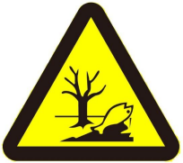
  背景颜色：绿色，图形颜色：白色 |  |  |  | 背景颜色：黄色，图形颜色：黑色
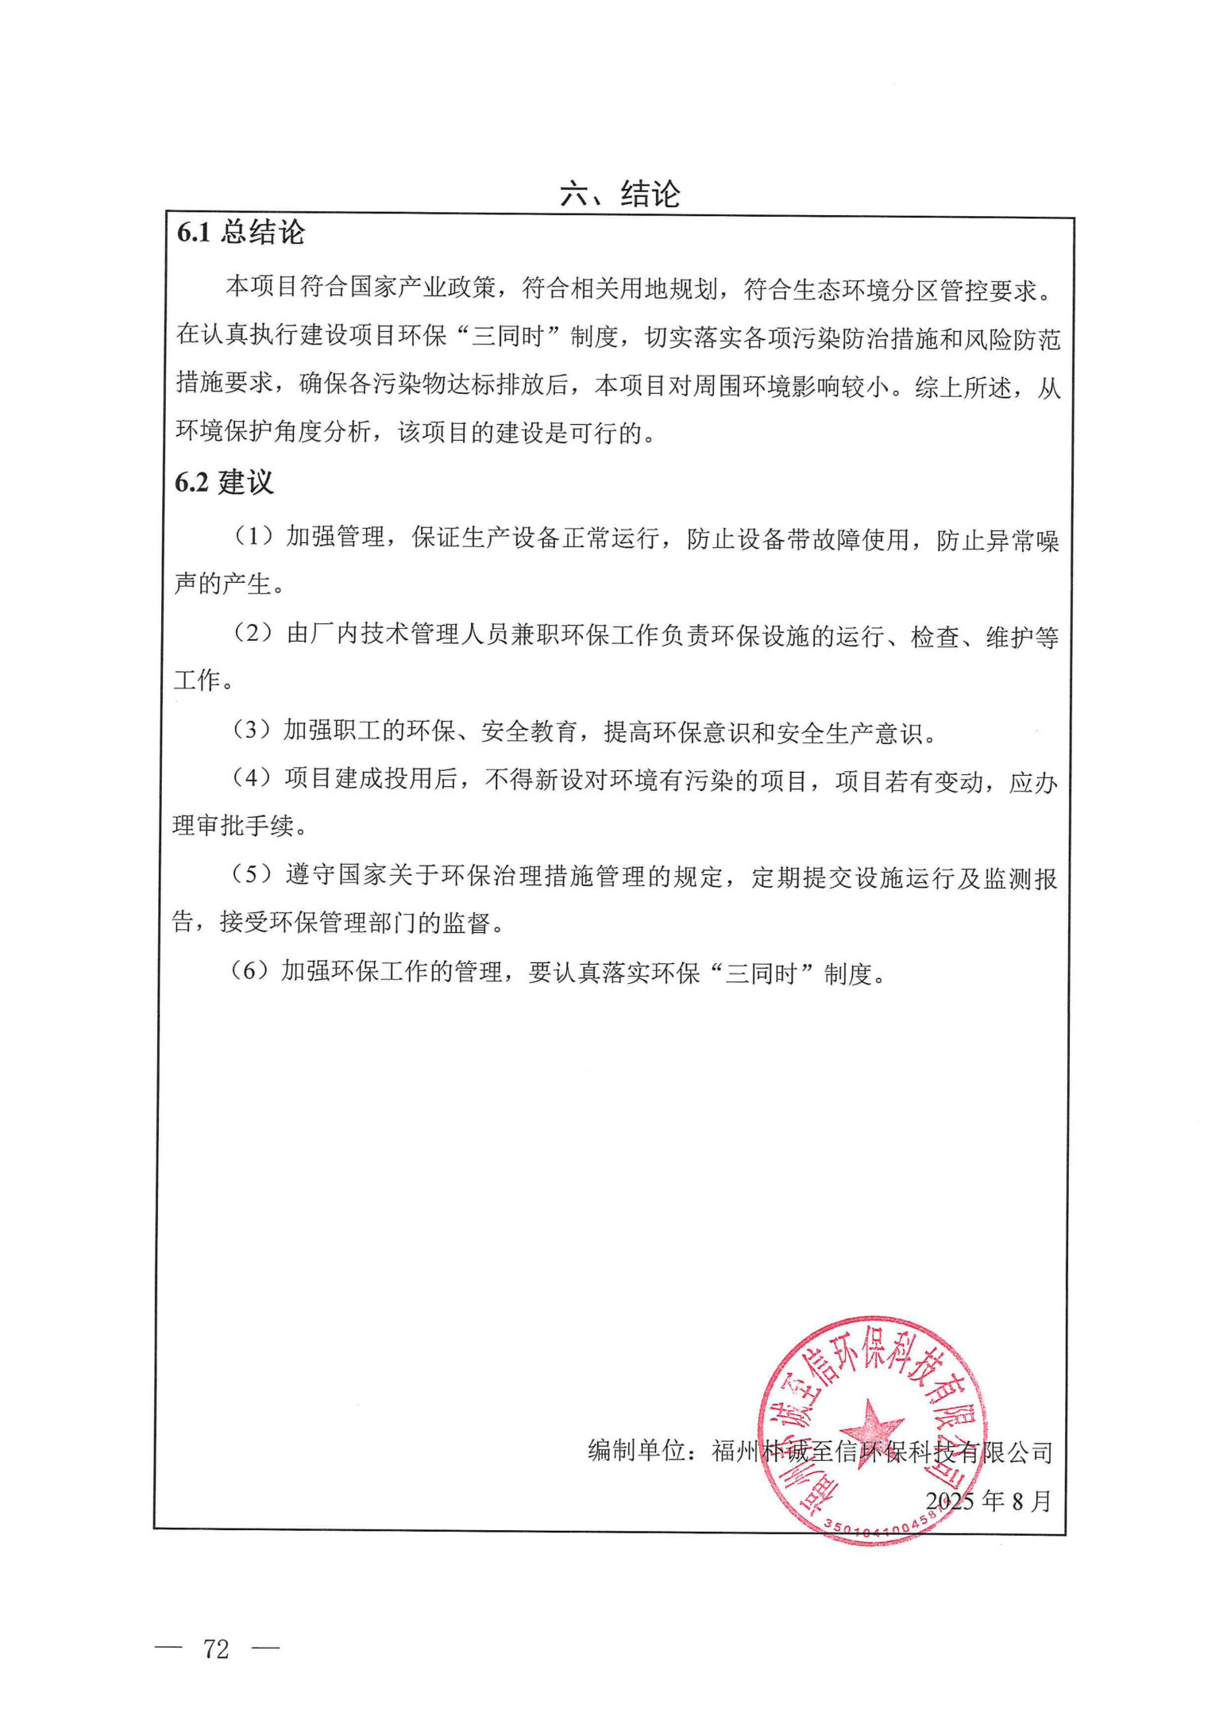
- 结论

附表

建设项目污染物排放量汇总表
项目  分类 | 污染物名称 | 现有工程  排放量（固体废物产生量）① | 现有工程  许可排放量  ② | 在建工程  排放量（固体废物产生量）③ | 本项目  排放量（固体废物产生量）④ | 以新带老削减量  （新建项目不填）⑤ | 本项目建成后  全厂排放量（固体废物产生量）⑥
废气 | VOCs（以非甲烷总烃计） | / | / | / | 0.286t/a | / | +0.286t/a
废水 | SS | / | / | / | 0.0097t/a | / | +0.0097t/a
废水 | COD | / | / | / | 0.0236t/a | / | +0.0236t/a
废水 | BOD₅ | / | / | / | 0.0107t/a | / | +0.0107t/a
废水 | NH₃-N | / | / | / | 0.002724t/a | / | +0.002724t/a
一般工业  固体废物 | 抛光残渣 | / | / | / | 0.1t/a | / | +0.1t/a
一般工业  固体废物 | 废包装 | / | / | / | 0.035t/a | / | +0.035t/a
一般工业  固体废物 | 沉淀桶污泥 | / | / | / | 17.4t/a | / | +17.4t/a
一般工业  固体废物 | 不合格产品 |  |  |  | 0.7t/a |  | +0.7t/a
生活垃圾 | 生活垃圾 | / | / | / | 9.96t/a | / | +9.96t/a
危险废物 | 废活性炭 | / | / | / | 1.239t/a | / | +1.239t/a
危险废物 | 废无尘布 | / | / | / | 0.13t/a | / | +0.13t/a
危险废物 | 废包装容器 | / | / | / | 0.5t/a | / | +0.5t/a
危险废物 | 废切削液 | / | / | / | 0.11t/a | / | +0.11t/a
危险废物 | 废切削液污泥 | / | / | / | 0.8t/a | / | +0.8t/a
危险废物 | 废抛光垫 |  |  |  | 0.2t/a |  | +0.2t/a
注：⑥=①+③+④-⑤；⑦=⑥-①

附图一：项目地理位置图

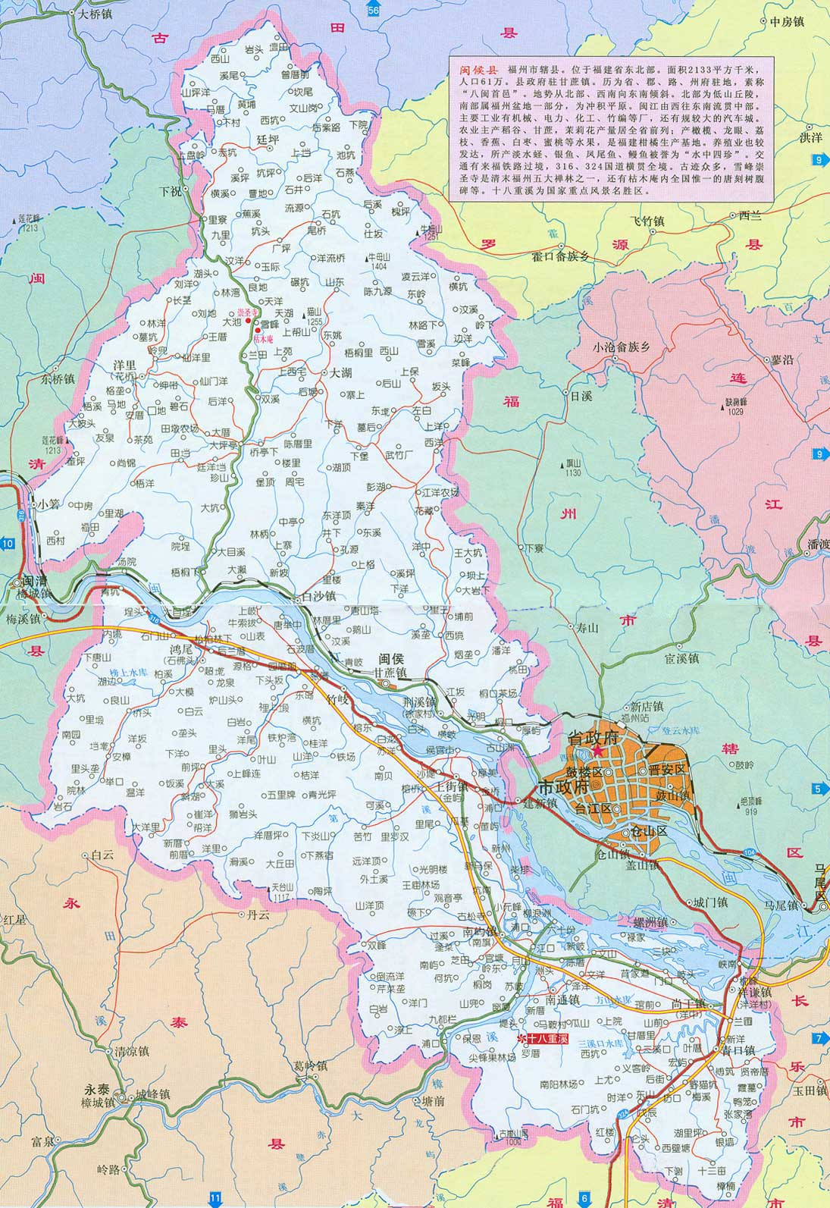
项目所在地理位

